ДЖОН ДИЛEO

Детский рисунок

ДИАГНОСТИКА

И ИНТЕРПРЕТАЦИЯ
АПРЕЛЬ ПРЕСС
ЭКСМО-ПРЕСС)
2 0 0 1
ББК88.8 Д46
Перевод с английского Е. Фатюшиной
Под редакцией Е. Рыбиной
Серийное оформление художника М. Орловой
Серия основана в 2000 году
Дилео Д.
Д 46 Детский рисунок: диагностика и интерпретация. — М: Апрель Пресс, Изд-во ЭКСМО-Пресс, 2001. — 272 с, илл. (Серия «Психологический практикум: тесты»).
ISBN 5-04-007552-9
Известно, что рисование — одно из самых любимых детских занятий Не менее известно, что рисунки содержат множество полезной информации. О чем можно узнать из детских рисунков, как «читать» эти сообщения, как использовать их в работе с детьми — рассказывает эта книга. Написанная доступным языком, снабженная множеством иллюстративных примеров и содержащая краткие сведения по всем основным вопросам, она станет прекрасным помощником в изучении этой темы.
Для психологов, психотерапевтов, всех, кто работает с детьми, а также родителей.
ББК 88.8
ISBN 5-04-007552-9
© Перевод, оригинал-макет.
ООО «Апрель Пресс», 2001 © Оформление. ЗАО «Издательство
«ЭКСМО-Пресс», 2001
ВВЕДЕНИЕ
Свою предыдущую работу я практически полностью посвятил анализу естественного хода развития рисования. В силу своей удивительной универсальности этапы этого развития служат подтверждением психобиологического единства человечества. По-прежнему сопротивляясь влиянию культуры, которое приводит к искажению этого базового единства, современный ребенок, где бы он ни жил, подобно своим ближайшим и давним предкам, выражает посредством рисунка свое раннее восприятие окружающих его людей и предметов. Независимые наблюдатели во многих странах мира получили доказательства единства последовательности этапов, через которые ребенок приходит к взрослому взгляду на мир — визуальному реализму. Но пока ребенок все еще воспринимает естественно, его графические представления очень своеобразны, совсем не похожи на фотографии. В конце концов большинство детей войдут в колею и будут смотреть на мир общепринятым образом.
В данной книге будет представлено более глубокое и масштабное, по сравнению с предыдущей книгой, исследование самых значимых отклонений, а также будет сделана попытка показать, как рисование может быть использовано в качестве дополнительной диагностической методики. Нежелание, с которым дети вербально выражают свои мысли, часто противоречит непринужденности, с которой ребенок управляется с цветными карандашами и бумагой, невольно выражая то, что он не может высказать словами.
Рисунки были сделаны во время индивидуальных сеансов в одинаковых условиях. Порядок предъявления не изменялся. Дети дошкольного возраста и те, кто никак не хотел отпускать заботящихся о них взрослых, были обследованы в присутствии родителя, родного или приемного, или опекунов, или нянь. Все закономерности сформулированы лично мною. Дети, принимавшие участие в исследовании, живут с родными родителями, если нет соответствующих оговорок.
1
РИСУНОК НАЧИНАЕТСЯ С КРУГА
Рисунки дошкольников Что изображает примитивный круг? Количественные и качественные характеристики детских рисунков
РИСУНКИ ДОШКОЛЬНИКОВ
Как только ребенок достигает 3-летнего возраста, в динамике его рисунков появляется и становится все более очевидной тенденция к изображению окружностей. Сначала они могут быть непрерывными, похожими на запутанный клубок. Вскоре они превращаются в отдельные кружки, и тогда ребенок обнаруживает, что он нарисовал, например, голову. Это крупное достижение. От кинестетического рисунка, радости запечатле-ния движения постепенно возникнет более сильное удовлетворение от создания образов увиденных предметов. Как и его древние предки, ребенок обнаруживает, что он может создавать образы.
Универсальность феномена вызвала активные размышления о значении круга как самого раннего выражения изобразительного искусства. Интерпретация, судя по всему, зависит от предубеждений исследователя. Кто-то может рассматривать это как функцию координации, возникающую вследствие созревания нервной системы, что позволяет 3-летнему ребенку делать то, чего он не мог раньше. Другой может интерпретировать этот феномен с психоаналитической точки зрения как выражение первого восприятия ребенком груди матери.
Фактически круг — это самый простой рисунок, повсеместно выбранный образец и самая распространенная фигура в природе. Ребенок будет продолжать использовать круг при изображении самых разнообразных деталей — головы, глаз, рта, туловища, ушей и даже волос.
Дети, не видевшие женской груди, брошеные или разлученные с рождения со своими матерями и воспитанные в специализированных учреждениях, точно так же начинают свою изобразительную деятельность с круга. Возможно, это и есть проявление коллективного бессознательного? (Рисунки 1, 2, 3.)
8
Рисунок 1
Спонтанный рисунок девочки 2 лет 6 месяцев, с рождения живущей в доме младенца. Искусственно вскормлена и никогда не видела грудь.
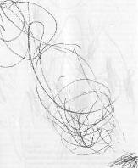
Рисунок 2
Он отражает переход от преимущественно беспорядочных движений к некоторым элементам изображения. Девочка, 3 года 3 месяца, недоношенная (вес при рождении примерно 950 г). С рождения находится в доме младенца, вскормлена искусственно. Обратите внимание на круги.
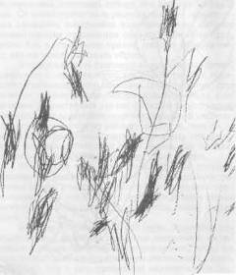
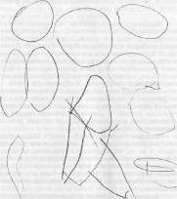
Рисунок 3
Спонтанный рисунок девочки 3 лет 9 месяцев с рождения вскормленной искусственно. В возрасте 1 месяца переведена из дома младенца в детский дом. Рисунок — изображение, в основном круги.
11
Воображение освобождает дух от «оков реальности».
Пытаясь рисовать, ребенок не старается изобразить предмет так, как он выглядит, а изображает основную идею, внутреннюю модель. В результате он схематически разбивает предмет на основные элементы. Ликвет (G. Н. Luquet) назвал это интеллектуальным реализмом, чтобы развести это явление с визуалъньш реализмом взрослого. Величайшие художники нашего времени, в частности Клее, пытались вернуться к воспоминаниям детства и детским способностям изображать увиденное.
Пиаже выяснил, что переход от интеллектуального реализма к визуальному реализму свойственен не только рисованию, но характеризует все психические процессы ребенка — реальность ребенка создана его собственными умозаключениями, а видение ребенка искажено его идеями.
Коррадо Риччи (С. Ricci) в работе 1885 г. отмечал, как дети рисовали то, о существовании чего они знали, а не то, что видели на самом деле, приводя в пример удивительные репродукции рисунков, изображающих людей, видимых через корпус кораблей, всадников, у которых при этом видны были обе ноги, и звонаря в колокольне. То, что существует, должно быть показано.
Анализируя первую стадию развития фигуративного искусства, И. Пиотровска (I. Piotrowska) рассказывает, как дети рисуют известную, но не видимую действительность и как увеличиваются фигуры под влиянием аффективных и экспрессивных воздействий.
X. Энг (Н. Eng) изучала рисунки своей племянницы с самых первых каракулей до работ девочки в возрасте 8 лет. Ее наблюдения подтвердили данные исследователей из других стран: самый первый наиболее узнаваемый рисунок — это обычно человеческая фигура, и тот факт, что ребенок рисует то, что он знает, а не то,
12
что видит. Ребенок рисует человека одинаково, независимо от того, есть ли перед ним человек или другая модель, или он рисует по памяти.
М. Прудомью (М. Prudhommeau) утверждает, что ребенок рисует не предмет сам по себе, он рисует свое представление о предмете.
В. Вульф (W. Wolff) замечает, что детское искусство отражает внутренний реализм, необходимый аспект нашего мышления, указывающий на то, что самый важный элемент, влияющий на представление ребенка и рисунки, — это эмоциональный фактор.
Г. Г. Сперинг (Н. G. Spearing) обнаружил, что дети не пытаются нарисовать то, что они в действительности видят, они рисуют то, что помнят; только позже на них повлияет их актуальное восприятие, а также советы, инструкции и руководство.
X. Рид (Н. Read) согласился с тем, что рисунок — это скорее психическая реальность, нежели визуальные наблюдения. Также он отмечал, что изображение не является исключительно умственным, здесь присутствуют и эмоциональные элементы.
На страницах 103 и 104 моей книги «Дети и их рисунки» вы можете найти удивительный пример рисунка того, что существует. Дошкольник нарисовал то, что он назвал коровой, и перевернул лист бумаги, чтобы пририсовать сзади хвост; этот сюжет перекликается с рассказом Спиринга о маленькой девочке, которой предъявили рисунок птицы в профиль и которая спросила, почему у птицы один глаз, после чего неудовлетворенная объяснением девочка перевернула лист бумаги и на оборотной стороне нарисовала другой глаз.
Приведенные мною выводы исследователей еще раз подтверждают, что рисунки детей представляют собой изображение, а не воспроизведение, что они выражают внутренний, а не визуальный реализм. Рисунки характеризуют прежде всего самого ребенка, нежели служащий моделью предмет, т. к. в изображении при-
н
сутствуют как эмоциональные, так и познавательные элементы.
Утверждение Арнхейма (R. Arnheim) о том, что ребенок рисует то, что видит, на мой взгляд, находится только в семантическом конфликте с приведенными другими мнениями. Конфликт вращается вокруг слова «видит». Если я правильно понимаю Арнхейма, он использует слово «видеть» не в качестве обозначения только лишь восприятия. Он не уравнивает образ на сетчатке глаза и образ, полученный на линзе фотоаппарата. Он считает, что глаз уже сделал свой выбор среди множества стимулов, которые составляют изображение. Этот выбор уже является психическим процессом и выражением визуального мышления. То, что видим мы, то, что видит ребенок, это не то же самое, что отражается на линзе фотоаппарата. Я могу добавить, что по той же самой причине двое людей смотрят на один и тот же предмет, но воспринимают его по-разному. Подобно тому как это изображено на картинке в журнале, изображающей прогуливающуюся пожилую пару. Им навстречу идет привлекательная, хорошо одетая девушка. Перед мужем и женой возникают образы того, что каждый из них видит, глядя на нее. Жена видит платье, а муж девушку — без платья.
На то, что мы видим, — это касается и ребенка, — влияет то, что мы уже видели, то, что помним в этот момент и что чувствуем и думаем по этому поводу.
Обобщая, можно сказать, что исследователи дают следующие ответы на вопрос «Что рисуют дети?»:
1. То, что для них важно: значимые люди, потом животные, дома, деревья.
2. Что-то, но не все, известное им о предмете.
3. То, что в этот момент вспомнилось.
4. Идея, окрашенная эмоциями.
5. То, что видят (в том смысле, который вкладывает в эти слова Арнхейм).
6. Внутреннюю, незримую реальность.
14
Следовательно, дети — экспрессионисты, для которых предмет служит исключительно ориентиром или катализатором. Результат не зависит от того, рисует ли ребенок по памяти или срисовывает с образца.
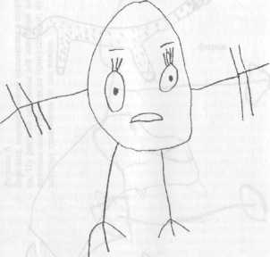
Рисунок 4
Излюбленный объект рисования для ребенка —
человек.
15
Рисунок 5
Животные — второй любимый объект для
рисования после фигуры человека.
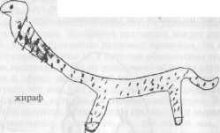
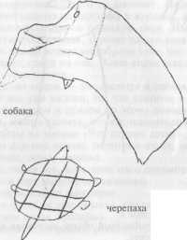
16
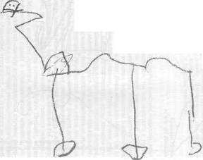
Рисунок б
Верблюд, нарисованный мальчиком в возрасте 5 лет 4 месяца. На рисунке переданы все основные элементы: горбы и длинная шея. Ноги также присутствуют; их соответствие реальному количеству не так важно.
Рисунок 7
Ковбой верхом на лошади набрасывает лассо на бычка. Возраст ребенка 6 лет 8 месяцев.
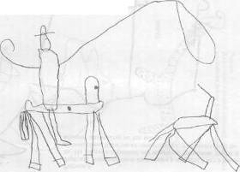
ЧТО ИЗОБРАЖАЕТ ПРИМИТИВНЫЙ КРУГ?
«Библия говорит о том, как Всевышний закончил творение созданием человека. Поворачивая ход событий вспять, дети начинают свое творчество с создания человека».
Коррадо Риччи «I'Arte dei Bambini»
То, что может показаться простым вопросом, имеет первостепенное значение, так как относится к толкованию самых ранних рисунков человеческой фигуры. Поддерживаемое большинством мнение состоит в том, что ребенок рисует человека посредством изображения наиболее важных его черт. Даже младенца ничто так не интересует, как лицо с глазами, которыми человек смотрит, ушами, которыми он слышит, ртом, которым говорит и улыбается. Очарованный его круглой формой, он выбирает именно эту часть тела для изображения человека. Следующий этап — попытка снабдить ее «приложениями», которые передвигают ее с места на место. Отсюда — смешная фигура, которую рисуют дети 4—5 лет. Она вполне соответствует своему названию «головастик», «головоног», т. е. маленький человечек, у которого голова плавно переходит в ноги, который так нереален, но в котором уже безошибочно узнается человек.
Но есть и другие взгляды: Бритч (Britsch), Мюле (Muhle) и особенно Арнхейм, который в «Безымянных головастиках» спорит с общепринятым мнением, которое называет «самым поразительным случаем неверного истолкования по причине реалистического уклона». Он (Арнхейм) утверждает, что туловище не упущено, т. к. оно включено в круг, и, следовательно, конечности прикреплены правильно, и что термин «головас-
19
тик» является ошибочным и обманчивым (Р. Арнхейм. «Искусство и визуальное восприятие»).
Позже, после 5 лет, когда ребенок начинает рисовать второй круг, чтобы изобразить тело, первенство головы подчеркивается ее преувеличенным размером. Арнхейм не согласен с теми, кто полагает, что голова нарисована большой потому, что это самая важная часть и символизирует человека. Он приписывает гиперболизацию головы очевидному недостатку пространства, где другие части не нарисованы потому, что ребенок нарисовал большой круг в центре листа (рис. 8).
В этом споре я вынужден не согласиться с Арн-хеймом, т. к. я просмотрел бесчисленное количество рисунков, на которых круг и штрихи ясно изображают голову и ничего более. Типичный пример — рисунок 9, который нарисован девочкой 38 месяцев. В процессе рисования она называла части в следующем порядке: ноги, лицо, глаза, руки. Закончив рисовать, девочка отдала свое творение мне со словами: «Это мама». Рисунок свидетельствует о смышлености своего творца и выражает концепцию представления о теле 4-летнего ребенка. Кроме того, он производит впечатление, что ребенок определяет круг как лицо, на котором нарисованы глаза. Рисунок 10, нарисованный ребенком 4 лет 10 месяцев, ясно показывает, что отсутствие туловища не обусловлено отсутствием пространства, и голова так непропорционально огромна не потому, что остальное не могло быть помещено в оставшееся свободным пространство.
20
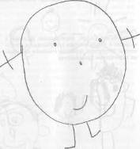
Рисунок 8
Преувеличенное изображение головы человека, нарисованного девочкой из детского дома. Возраст 4 года 11 месяцев. Средний уровень интеллекта. Туловище на рисунке отсутствует. Исследователю она сказала, что это большая голова.
21
Рисунок 9
Фигура человека, нарисованная девочкой в возрасте 3 года 2 месяца. Она указала на круг и сказала, что это ее лицо. Это утверждение ясно отражает, что круг не включает в себя туловище.
Рисунок 10
Человеческая фигура, нарисованная девочкой в возрасте 4 лет 10 месяцев с нормальным интеллектом. Отсутствие туловища очевидно не вызвано недостатком пространства.
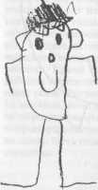
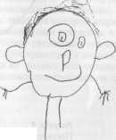
Рисунок 11
Нарисован девочкой 5 лет 7 месяцев.
Отсутствие туловища не может быть
объяснено нехваткой свободною
пространства.
22
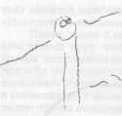
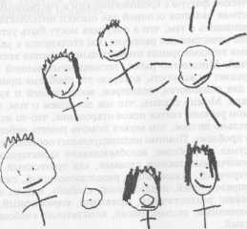
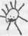
Рисунок 12
Рисунок выполнен способной девочкой, китаянкой, возраст 5 лет 3 месяца.
КОЛИЧЕСТВЕННЫЕ И КАЧЕСТВЕННЫЕ ХАРАКТЕРИСТИКИ ДЕТСКИХ РИСУНКОВ
Связь количественных различий в рисунках человеческой фигуры с хронологическим и умственным возрастами является основой для оценки интеллекта. Согласившись с тем, что в рисунках могут быть установлены качественные различия, мы столкнемся с различными точками зрения относительно значения этих различий. Множество работ, посвященных данной теме, отражает ту важность, которую эта проблема приобрела для психологов, педиатров, воспитателей и художников. Можно сказать, что мы все знаем о том, что в самом ребенке таится некое откровение, что-то исключительно личное, что может помочь понять ребенка и его проблему. Помимо индивидуальных особенностей в рисунке есть общие, всеобъемлющие характеристики, обозначаемые такими словами, как гротескный, эксцентричный, искаженный, рассогласованный, сжатый, неопределенный, подавленный, слабый», или их антонимами: реалистичный, приятный, соразмерный, согласованный, экспансивный, конкретный, свободный, смелый.
Валидность рисунков фигуры человека как выражение умственного возраста была установлена и не оспаривается. Будет ли сказанное так же очевидно относиться к рисункам как выражению индивидуальности? Есть ли отдельные пункты или общие характеристики, которые могут быть связаны с поведенческими паттернами? Если это так, могут ли они составлять основу для оценочной шкалы?
Обзор литературы показывает, что было предпринято множество попыток, чтобы внести научную объективность в то, что продолжает быть высоко субъективным, — клиническую процедуру. Особенно интересова-
24
лась этой проблемой Маховер (К. Machover), которая внесла свой значительный вклад в интерпретацию детских рисунков. Я хочу подчеркнуть, что считаю основной предпосылкой любой валидной интерпретации ее высказывание: «Знание логики развития необходимо, даже если мы рассматриваем девиацию, которая является незрелым состоянием нормально развивающейся психики».
2
ИЗОБРАЖЕНИЕ ТЕЛА
Рисует ли ребенок человека по собственному образу?
Рисунки детей разных национальностей Изображение тела и восприятие
«Опыт собственного тела — основа для других жизненных опытов».
Пол Шилдер
РИСУЕТ ЛИ РЕБЕНОК ЧЕЛОВЕКА ПО СОБСТВЕННОМУ ОБРАЗУ?
Становление представлений ребенка о том, как выглядит тело, отражено в возрастающей сложности рисунка человека. Поразительное сходство этапов этого процесса у детей разных стран и разных эпох — факт, подтверждающий базовое единство человечества, точнее говоря, биологическое родство, которое распространяется на гораздо менее выраженную реальность мышления и эмоций.
Основное в концепции тела — осознание своего собственного тела. Восприятие себя — это тот базис, благодаря которому ощущения, полученные из окружающего мира, наполняются смыслом, что происходит в течение второй половины первого года. Младенец постепенно начинает осознавать, что он отделен от среды и что диада «мать — ребенок» не представляет собой единства. Как только ребенок начинает осознавать части тела, их положение в пространстве, свою возможность контролировать движения и в конце концов реагировать соответственно на осязаемые, зрительные, слуховые и другие воздействия извне, начинается постепенное приобретение чувства индивидуальности.
Какое-то время я тоже присоединялся к широко распространенному мнению о том, что рисунок ребенка — это рисунок самого себя. С тех пор я усомнился в этом утверждении, несмотря на очевидное единодушие многочисленных специалистов в этом вопросе. Будем считать установленным тот факт, что большинство детей рисуют человека своего пола, но также верно, что спонтанный рисунок человека изображает взрослого, а не ребенка. Кажется, что ребенок больше интересуется взрослыми, чем самим собой. Только позднее, когда он будет достаточно взрослым, чтобы нарисовать свою се-
28
мью, он укажет на одну из фигур среди своих братьев и сестер и скажет: «Это я». Есть случаи, в которых ребенок недвусмысленно изображает себя: например, окруженный страхами и тревогами, он рисует рыдающего ребенка.
Многолетние наблюдения и изучение рисунков привели меня к выводу о том, что, когда ребенок в порядке и далек от тревог, его интеллект свободен, поведение открыто. Реагируя на окружающее, ребенок, очарованный внешним миром, забывает себя и изображает в рисунках скорее концепцию человечества, чем себя. Свое уже включено и поглощено.
Похожая ситуация наблюдается и в физическом аспекте: в повседневной суете мы не ощущаем сердце или желудок до тех пор, пока они не беспокоят нас. Чем лучше мы себя чувствуем, тем меньше мы склонны беспокоиться или даже думать о самих себе. Ребенок, не испытывающий тревог, забывает себя, окруженный множеством людей и вещей. И когда он рисует человека, вероятнее всего, результатом будет схема, которая отражает значение взрослого в его мире.
Если моя интерпретация верна, то она делает более валидным применение рисования для диагностики детей с эмоциональными проблемами. Их рисунки будут содержать символические элементы, отражающие их расстройства. Рисунки хорошо приспособленных детей удивительно схожи. Рисунки же детей с эмоциональными проблемами поразительно различны, так как у каждого ребенка свой вид расстройства.
При изучении рисунков часто возникает впечатление, что они говорят больше, чем мы можем расшифровать, тем не менее нужно избегать видеть в рисунке больше, чем там есть, т. к. рисунки не говорят все. Это лишь помощник, часто незаменимый, в понимании проблемы, которую невозможно выразить словами.
29
РИСУНКИ ДЕТЕЙ РАЗНЫХ НАЦИОНАЛЬНОСТЕЙ
Есть ли различия между изображениями человека, нарисованными черными или белыми детьми?
Этот вопрос задавали мне неоднократно как раз те, кто уверен в том, что ребенок рисует автопортрет, и ожидающие, что рисунок показывает расовую идентификацию молодого художника. Особенно часто меня спрашивали, закрашивает ли чернокожий ребенок лицо фигуры. После изучения буквально сотен рисунков мой ответ — нет: и белые и черные изображают голову в виде чистого круга с чертами внутри. Я осмелюсь утверждать, что даже очень опытные исследователи не смогут определить, какой рисунок сделан белым, а какой черным дошкольником. Только в подростковых и юношеских рисунках мы сможем увидеть затемненное лицо, что говорит о принадлежности к расе. Я пишу в 1972 г. и могу назвать только один пример — рисунок ребенка 7 лет, изобразившего африканскую прическу, ясно выражающую его расовую принадлежность, но даже в этом единичном случае лицо не закрашивалось.
Неудивительно, что в рисунках детей нет расовых различий. Дети относятся к сверстникам как личностям, испытывая симпатию к одним и антипатию к другим. Взаимодействие не имеет ничего общего с цветом кожи. Ребенок видит не только внешние характерные признаки.
Ф. Л. Гудинаф (F. L. Goodenough) в своей книге «Оценка интеллекта с помощью рисунков», опубликованной в 1926 г., приводит рисунки человека, изображенные 16 чернокожими детьми в возрасте от 6,5 лет до 14,5 лет. Ни на одном из этих рисунков нет темного лица или других характеристик, которые отличали бы эти рисунки от рисунков белых детей. На 4 рисунках, нарисованных мальчиками, было оружие: 2 белых и 2 черных мальчика вооружили своих человечков.
50
В статье «Разделение детей Северной школы» («Психиатрия: журнал для изучения межличностных процессов», том 31, № 1, февраль 1968 г.) Р. Коулс (R. Coles) рассказывает о проведенном им исследовании рисунков черных детей в период текущего социального конфликта. Его поразили различия в изображении человека. Испытуемые — дети в возрасте от 5 до 12 лет — посещали «белые» школы. Большинство черных северных детей изображали жестокость или несправедливость. Значительно меньше половины черных южных детей нарисовали что-либо подобное — их северные братья, возможно, чувствовали себя свободнее в изображении своей злобы и фрустрации. Другое интересное замечание относилось к способу изображения своих белых одноклассников черными детьми. Они были изображены больше, с выделенными зубами и грозящими руками. Себя они изобразили меньше, с недоразвитыми верхними конечностями, чаще без рук, однако уши были больше, чтобы слышать, и ноги были готовы бежать. Белые были нарисованы стоящими твердо и уверенно. Очевидно, эти различия в рисунках школьников отражают исторический момент.
Позволю себе повторить, что в изучении сотен рисунков людей, изображенных белыми и черными дошкольниками, я не смог обнаружить каких-либо различий, которые дают основание со значительной долей вероятности распознавать расовую принадлежность художника. Что бы там ни было, это не проявляется, пока ребенок не пошел в школу.
ИЗОБРАЖЕНИЕ ТЕЛА И ВОСПРИЯТИЕ
Можно утверждать, что наличие представлений о своем теле необходимо для адекватного восприятия внешнего мира, однако это представление развивает-
ся, приобретая все большую сложность при прохождении определенных этапов. Форма, которую изображение тела примет в рисунке, зависит от взаимодействия между внутренними силами и внешним миром. Под внешним миром понимается индивидуальная окружающая среда ребенка, значимый человек — это человек, который дарит любовь и эмоциональную привязанность, называемую материнской заботой.
Концепция индивидуальности развивается медленно, по мере того как ребенок «осваивает» свои руки, ноги, гениталии, и особенно интенсифицируется, когда он начинает ползать, передвигаться, убегать от взрослых. К двум годам многие дети уже могут выражать свою индивидуальность, чаще пугать старших, сопротивляясь указаниям, и, используя первое личное местоимение, встать твердо на обе ноги и дерзко провозгласить: «Я не буду».
В этом кратком изложении последовательности развития можно распознать две фазы. В течение первой, статической фазы ребенок изучает тело и его части. В течение второй, динамической фазы ребенок проецирует изображение своего тела в окружающую среду, в пространство. Эта решающая фаза, т. к. представление о теле находится уже не на примитивном уровне.
«Зрелый ребенок воспринимает свое тело как средство для совершения движения» (Кратти (Cratty) и Самс (Sams)). Гезелл (Gesell) говорит об организме как о действующей системе. Соответствующая реакция на стимулы окружающей среды требует осознания не только частей тела, но и их постоянно меняющегося положения в пространстве и формы. Именно благодаря движению устанавливаются представления о теле, включая то, что оказывает влияние и на эмоциональную жизнь. Эта динамическая концепция представления о теле выражена П. Шилдером (Schilder): «Происходит постоянный взаимообмен между нашим телом и представлением о теле
других. Оно постоянно находится в стадии изменения и всегда меняется».
Существенная роль движения в развитии представления о теле подтверждается рисунками детей, страдающих церебральным параличом или другими болезнями. Человеческие фигуры, изображенные этими детьми, показывают несовершенную, недоразвитую, часто искаженную концепцию. Эта проблема с приобретением адекватной концепции о теле часто осложнена сенсорными повреждениями, которые могут быть связаны с органической церебральной патологией, ограничивающей источники детской информации.
3 ПОЗНАНИЕ
Рисунок как выражение умственного возраста Роль воображения в познании
РИСУНОК КАК ВЫРАЖЕНИЕ УМСТВЕННОГО ВОЗРАСТА
Одной из первых значимых работ по рисункам детей стала публикация в Болонье в 1887 г. крошечной книжки «Искусство ребенка» Коррадо Риччи, выдающегося искусствоведа и критика. Возросший интерес к этой теме на Западе приводит к обнаружению стадий или этапов в графическом изображении того, что исследователи из Франции, Англии, Соединенных Штатов, Германии и Норвегии признают за любимую тему ребенка: рисование человеческой фигуры. Рисование начинается с «мараний», которые В. Штерн остроумно соотносит с рисунком как детский лепет с речью. В возрасте 3,5 лет ребенок обнаруживает, что его каляки похожи на то, что он видит. Следующие за этим стадии были описаны Г. Роумом (G. Rouma) в классической работе, которая появилась в Париже в 1913 г. После обзорных изучений Риччи, Салли (Sully) (1898), Робера (Roubier) (1901), Бернеса (Barnes) (1893), Партриджа (Partridge) (1897), Левинштейна (Levinstein) (1897), Керхенштей-нера (Kerschensteiner) (1903), Клапареда (Clapared) (1906), Лампрехта (Lamprecht) (1906), Бенчини (Bencini) (1908) и других Роума представляет собственный взгляд на развитие детского рисунка. Шесть выделенных им стадий были неоднократно подтверждены другими исследователями (опровержения и по сегодняшний день не найдено). Согласно Роуму, динамика рисунка человека такова:
1. Самые ранние попытки изображения, принимающие неузнаваемую форму.
2. Стадия «головастиков», в которой схема человека состоит из ног, выходящих из непропорционально огромной головы.
3. Переходная фаза, в которой головастик приобретает туловище и дополнительные черты.
4. Полное изображение лица человека с постепенным добавлением частей тела.
5. Переходная стадия, на которой ранние попытки изображения профиля приводят к «смешанному» профилю (представлены 2 глаза, 2 носа), голова в профиль, в то время как тело и конечности изображены фронтально, обе руки выходят с каждой стороны фронтально изображенного туловища.
6. Правильная профильная ориентация, начало изображения движения.
Очевидно, что продвижение от стадии к стадии являлось выражением зрелости. В 1913 г. Г. X. Ликвет доказал, что рисунки ребенка представляют логический реализм, а не попытку нарисовать то, что видно.
Внешний объект просто подсказка, а то, что рисует ребенок, — его внутренняя модель. На самом деле ребенок рисует человека одинаково, независимо от того, присутствует ли этот человек, или он рисует его по памяти. Дети рисуют то, что они знают, а не то, что видят. Их реализм точнее назвать умственным, а не визуальным.
Следующим шагом было соотнесение эволюции человеческой фигуры в рисунке со взрослением, умственным возрастом. Эта задача была решена Ф. Гуди-наф, предложившей первую шкалу для оценки изображения человека при определении уровня умственного развития. Тест получил широкое распространение в Соединенных Штатах, так как он нравился детям, был экономичен и удобен в проведении, отличался стабильностью результатов для дальнейшего сопоставления и высокой степенью корреляции со стандартными IQ-те-стами. В 1963 г. Д. Б. Харрис (D. В. Harris) доработал шкалу и установил отдельные нормы для мальчиков и девочек. Между 1963 и 1965 гг. тест, известный как Рисуночный тест Харриса—Гудинаф, был проведен на репрезентативной национальной выборке, составившей более 7000 американских детей. В результате было реко-
57
мендовано дальнейшее усовершенствование теста в бюллетене 1970 г. Национального центра статистики по здоровью.
РОЛЬ ВООБРАЖЕНИЯ В ПОЗНАНИИ
В своей последней книге «Воображение ребенка» Ж. Пиаже и Б. Инхелдер (В. Inhelder) сообщают о своем оригинальном, тщательно проведенном исследовании роли воображения в познании. Они выдвигают две противоположные гипотезы: первая рассматривает знание как копию и приписывает первостепенное значение воображению; другая считает роль воображения символической, необходимой, но подчиненной операциональным схемам. С их помощью личность получает знание, действуя через воображение. В этой последней гипотезе, разделяемой авторами, познание достигается только тогда, когда воображение подчинено умственным операциям. Предмет может быть познан только будучи понятным.
Пиаже и Инхелдер устанавливают две стадии в развитии воображения. В первой образы статичны. Обычно лет до 7—8 ребенок не способен предвидеть последствия и в связи с этим представить движение (эту стадию авторы назвали «ожидание образа»). Это тот возраст, когда ребенок способен изобразить движение. У развитого ребенка эта стадия может наступить раньше. Этапы последовательности: статичность, затем ожидание, в то время как возраст может колебаться в зависимости от индивидуальных особенностей.
4
ПО ТУ СТОРОНУ ПОЗНАНИЯ
Рисунки выражают больше, чем только умственный возраст Ограничения теста Харриса—Гудинаф Рисунки страдающих неврологическими нарушениями
Необходимость учета перспективы развития
РИСУНКИ ВЫРАЖАЮТ БОЛЬШЕ, ЧЕМ ТОЛЬКО УМСТВЕННЫЙ ВОЗРАСТ
Подчеркивая ценность рисунков как показателя общего развития, ни Гудинаф, ни Харрис не до конца распознали их аффективные и перцептивно-моторные аспекты, так как не смогли обеспечить такую же степень объективности и точности измерений по сравнению с когнитивным аспектом. На сегодняшний день нет количественной шкалы, которая была бы сравнима по достоверности со шкалой Харриса-—Гудинаф.
Вместе с тем Гудинаф признает, что свидетельство нестабильности может иногда появиться в рисунках даже раньше, чем становятся очевидными клинические проявления заболевания.
Харрис занимает более жесткую научную позицию, не с такой готовностью соглашаясь допускать другие ценности рисования, кроме когнитивных. Он не считает их значимыми в определении личностных факторов.
Как уже отмечалось ранее, В. Вольф (W. Wolff) не согласен с утверждением, что дети рисуют то, что знают, а не то, что видят. Он настаивал на том, что самый важный элемент — эмоциональный фактор — был упущен.
Рисунки рассматривались и как выражение представления о теле, которое сформировано внешними воздействиями, а также процессом взросления, причем среди внешних влияний особое значение приписывалось фигурам родителей. Третьей величиной в формировании представления о теле стали процессы восприятия, в которых ощущения и движение неразрывно связаны.
Как выражение представления о теле рисунки могут рассматриваться с точки зрения интеграции познавательного, эмоционаньного и перцептивного аспектов, откуда и извлекается это представление. Отсюда вытекает разница между изображением человека ребенком
40
с эмоциональными или невралгическими нарушениями и изображением человека здоровым ребенком. Непосредственное наблюдение подтвердило это, поэтому рисунок человека был включен в диагностические методики, особенно эффективные при подозрении на церебральную дисфункцию и наличие эмоциональных расстройств. В этой связи я не могу не согласиться с мнением Маховер о том, что те, у кого был личный опыт работы с рисунками, считают их необходимыми. Н. Д. Сандберг (N. D. Sundberg) попытался в 1959 г. определить, какие тесты использовались больше в клинической работе. Источниками информации служили психологические службы и службы психического здоровья по всем Соединенным Штатам. Тест Роршаха был первым среди 62 предложенных, затем следовал тест «Нарисуй человека». По сравнению с предыдущими исследованиями, проведенными в 1935 и 1946 гг., возросло использование проективных техник вообще и особенно теста «Нарисуй человека».
ОГРАНИЧЕНИЯ ТЕСТА ХАРРИСА—ГУДИНАФ
Как только тест поступил во всеобщее использование, было отмечено множество случаев, когда умственный возраст, определенный по изображению человека, не соответствовал тому, который получается при использовании шкалы Стэнфорд—Бине и других стандартных тестов интеллекта. Это поначалу заставило клиницистов усомниться в валидности теста «Нарисуй человека».
Но некоторые исследователи подошли к этой проблеме с другой точки зрения и искали объяснение противоречивым данным. В 1940 г. Л. Бендер (L. Bender), отмечая различие между умственным возрастом по Гуди-
41
наф и отметкой по шкале Стэнфорд—Бине в рисунках детей с невралгией, относит этот факт к недостаточному формированию представлений о теле. В результате рисунок всегда будет хуже того, который ожидают от нормального ребенка того же возраста и интеллекта. Эти данные помогли Бендер не только диагностировать повреждение мозга, но и определить стратегию терапии, которая помогла бы ребенку развивать соответствующее представление о теле. Не сделав этого, ребенок будет продолжать воспринимать окружающую среду в искаженном виде.
Другой источник заблуждения в оценке умственного возраста по тесту Харриса—Гудинаф относится к тем детям, чье представление о теле неверно, искажено, нарушено из-за эмоционального расстройства. В течение первой декады этого века во Франции появились публикации по искусству умственно отсталых. Специализируясь на детских эмоциональных расстройствах, Роум показал, как спонтанные рисунки могут быть использованы в изучении детей с эмоциональными расстройствами и обнаружении происхождения расстройства. В 1949 г. в книге Маховер «Личностная проекция в изображении человека» предложены критерии качественной оценки рисунков как показателей эмоциональных конфликтов.
Многолетний опыт работы с тестом «Нарисуй человека» убедил меня, что, если результат не соответствует умственному возрасту ребенка, причина различий должна находиться или во внутренней неврологической дисфункции, или во внешних факторах, неблагоприятно влияющих на эмоциональную жизнь ребенка. В обоих случаях основная проблема — неразвитая, поврежденная, искаженная концепция тела. Эффективность применения этого теста в диагностике, в силу его валидности, очевидна.
Но могут ли рисунки не только указывать на то, что обычно, а что нет, что нормально, а что девиация?
42
Могут ли они помочь отличить случаи эмоциональных расстройств от случаев неврологических нарушений? Есть ли специфические качественные различия между ними?
РИСУНКИ СТРАДАЮЩИХ НЕВРОЛОГИЧЕСКИМИ НАРУШЕНИЯМИ
Какие черты отличают эти рисунки от всех остальных? Для того чтобы ответить на этот вопрос, нужно изучить рисунки детей с общими нарушениями, у которых нет эмоциональных расстройств или умственной неполноценности, достаточно глубокой для того, чтобы помешать им войти в выборку. На самом деле, такие чистые случаи скорее умозрительны, чем реальны. Приходится ограничиваться теми случаями, в которых преобладающая проблема носит неврологический характер, а вызванные этим трудности не усугубляют детской неполноценности. Так что вряд ли можно дать однозначный ответ на вопрос, поставленный вначале.
Термин «неврологические нарушения» используется для обозначения тех, у кого дисфункция мозга является результатом доказуемой органической этиологии, т. е. те дети, у которых органический диагноз не просто предварительно поставлен (как, например, при так называемой минимальной дисфункции мозга), но и поддерживается очевидными результатами неврологического клинического осмотра, рентгеновских исследований мозга или явно отклоняющимися записями энцефалограммы.
Бендер в 1940 г. первая рассказала о том, как рисуют людей дети, пораженные энцефалитом. Она обратила внимание на вышеупомянутое различие между интеллектом и концепцией тела, отраженном в изображении человека. Ее вывод был в дальнейшем неоднократ-
45
но подтвержден многочисленными исследованиями, включая вашего покорного слугу. Но пока бытует мнение о том, что эти рисунки неполноценны, все попытки выявить специфические черты, которые четко отличают такие рисунки от работ детей с эмоциональными расстройствами, обречены на неудачу. Я полагаю, что часть проблемы заключается в терминологии. Те же самые или похожие термины часто применяются к обеим группам: «искаженные», «нелепые», «эксцентричные», «рассогласованные». Эти расплывчатые термины только все путают. Проявления, которыми они обозначаются, слишком общие и нечеткие, чтобы быть значимыми. В особенности это относится к «нелепым» и «эксцентричным» и в меньшей степени к «искаженным» и «рассогласованным». Лично я предпочитаю следующие термины для обозначения того, что присутствует на рисунках детей с поражением мозга: «неразвитое представление о теле», «персеверация»1, «плохое планирование» (рисуют, не задумываясь заранее над тем, уместится ли рисунок на имеющемся пространстве), «импульсивность» (быстрое, небрежное выполнение), «выход за рамки» (рисунок не помещается на бумаге), «несдерживаемый» (неконтролируемая, беспорядочная деятельность), «плохая координация» (линии залезают друг на друга или не пересекаются, слабый контроль над пишущим средством) и «тенденция возвращения к каракулям». Были сделаны попытки достичь большей специфичности, отмечая «асимметрию», «склонность к углу более чем 15°», «неправильно присоединенные руки», «неверное количество пальцев». Эти данные могут быть валидны, если рассматриваются с учетом возраста ребенка, так как все перечисленные нормальны для ребенка-дошкольника.
1 От лат. «упорство» — циклическое повторение или настойчивое воспроизведение какого-либо действия, мысли или переживания вопреки сознательному намерению. — Прим. ред.
44
Валидность распознавания характерных черт, помогающих в дифференциации рисунков страдающих неврологическими расстройствами, я уверен, зависит от мастерства и опыта исследователя, т. к. он не работает ни с однородным населением, ни с единичным клиническим пациентом. Каждый ребенок с нарушениями мозга болен по-своему, поэтому из-за большого разнообразия клинических картин не могут быть установлены единые нормы. Дисфункция мозга и проявление неврологических нарушений могут быть совершенно различными, охватывая спектр расстройств, отличающихся как по виду, так и по интенсивности. Среди них церебральный паралич, эпилепсия, обширные повреждения внутренних органов, локализованное повреждение, неправильный обмен веществ, афазия и другие менее четко выраженные отклонения, которые служат помехой на различных уровнях интеграции, и обуславливающие расстройства чувств, движения, восприятия и мышления.
Количественные показатели измерений умственного возраста по изображению человека не могут применяться в определении конкретных неврологических и эмоциональных аспектов, так как здесь требуются качественные показатели.
Диагноз эмоционального расстройства или неврологических нарушений не может основываться только на одних рисунках. Это всего лишь один из аспектов, который должен быть учтен при постановке окончательного диагноза. Для некоторых из нас рисунки — это необходимый этап во всестороннем обследовании. Неопытный врач может поставить диагноз синдрома Дауна только потому, что у ребенка обезьяноподобные складки на ладонях.
При диагностике церебральной дисфункции оказалось полезным дополнить тест «Нарисуй человека» другими вспомогательными рисуночными методиками для выявления перцептивно-моторных нарушений, например «визуально-моторный гештальт-тест Бендер»,
45
широко используемый при работе со школьниками. Большинство детей уже могут вполне удовлетворительно копировать фигуры к 10 годам. У меня были дети младшего возраста, копирующие простые геометрические фигуры: крест, квадрат, разделенный прямоугольник, треугольник. Те, у кого были выражены церебральные патологии, испытывали трудности в изображении фигур, обычно доступных на данном возрастном этапе. Их попытки скопировать обычно заканчивались грубо искаженными, перевернутыми фигурами или полной неудачей.
НЕОБХОДИМОСТЬ УЧЕТА ПЕРСПЕКТИВЫ РАЗВИТИЯ
Достоверная оценка рисунка ребенка невозможна без принятия во внимание возраста и уровня развития.
Пропуск частей тела, как правило, указывает на чувства и личностные характеристики. Пропуск рук, конечно же, должен быть отмечен, так как они могут служить символами проявления агрессии, а также с их помощью можно дотянуться, познать окружающую среду, атаковать и приласкать.
Важность пропуска и преувеличения деталей зависит от уровня развития ребенка. Чрезмерно большая голова в 4 и 5 лет вполне обычна. Пропуск кистей рук в 5 лет — возраст, когда многие дети не изображают их среди восьми частей, обычно представленных на рисунке, — не должен рассматриваться с той же небрежностью позже. Мы не ждем кистей в 4 года, мы можем увидеть их в 5 лет, но после 6 они должны быть.
Искаженная, неузнаваемая «мазня», которая называется «человек», вполне нормальна в 3 года, но ненормальна в 5 лет.
46
Смешанный профиль с двумя глазами и двумя носами часто рассматривается как переходная фаза между изображением полного лица и профиля. Это переходная фаза на пути к визуальному реализму, который обычно появляется между 7 и 9 годами, когда ребенок все более настойчиво пытается нарисовать то, что он видит.
5
ДЕТСКИЕ РИСУНКИ КАК
ПРОЕКТИВНАЯ ТЕХНИКА
Проявление чувств и личностных характеристик
Графическое изображение уверенности и неуверенности
Пропуск верхних конечностей Выделение рук и пальцев Маленькие, неустойчивые ноги Преувеличенные размеры родительской фигуры
Скрывание генитальной зоны Тщательная прорисовка гениталий Спутанность половых ролей Гомосексуальные тенденции
ПРОЯВЛЕНИЕ ЧУВСТВ
И ЛИЧНОСТНЫХ ХАРАКТЕРИСТИК
Вызывает удивление постоянное при всей своей изменчивости представление ребенка о теле, восприимчивое к воздействиям, нарушающим эмоциональную стабильность. Пока изображение человека представляет концепцию тела на данный момент, в нем выражается бессознательно и символично повреждение, которое заставляет ребенка болезненно осознавать свои чувства. По мере обращения мысли вовнутрь себя рисунок становится более личным. В зависимости от степени тревоги представление о теле и его графическое изображение может быть широко или частично затронуто, полностью разрушено или отличаться от обычного только в деталях, возможны также любые колебания между этими двумя крайностями.
Среди наиболее распространенных отклонений можно назвать рассеивание частей тела, отсутствие людей на картинке, явные несоответствия, уничтожение лица только что нарисованной фигуры человека, жесткие роботоподобные фигуры. Все это может быть обнаружено в рисунках детей с серьезными эмоциональными расстройствами.
Невротическое поведение и чувство неполноценности могут проявляться в изображении маленьких фигурок, чаще на нижней части листа, где они стоят на крошечных ножках; преувеличенных размерах доминирующего родителя; чрезмерном затенении или тщательной прорисовке гениталий; скрывании генитальной зоны; спутанности половых ролей; выделении или пропуске кистей рук; изображении темных облаков и закрашивании солнца.
Я собираюсь представить вашему вниманию примеры всех этих проявлений, в то время как выражение чувств на рисунках семьи будет рассмотрено в следующей главе.
50
ГРАФИЧЕСКОЕ ИЗОБРАЖЕНИЕ УВЕРЕННОСТИ И НЕУВЕРЕННОСТИ
Неуверенные, тревожные дети склонны рисовать маленькие фигуры, которые застенчиво занимают только маленькую часть листа.
Напротив, уверенные, хорошо приспособленные дети рисуют свободно с забавной развязностью, создавая фигуру, выражающую своим размером, размахом и броским расположением на странице свободу от сдерживающей тревожности.
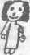
Рисунок 13
Нарисован неуверенной девочкой 7,5 лет. Застенчивая, с низкой самооценкой. Семья без отца. Нервная, напряженная мать. Не успевает в школе, несмотря на вполне нормальное умственное развитие. Пока она рисовала, она спросила: «У меня нормально получается?» Она сказала, что фигурка изображает ее.
51
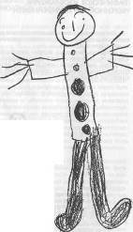
Рисунок 14
Выполнен уверенной девочкой 7 лет, живущей в полной, нормальной и гармоничной семье. Это дружелюбный, опережающий развитие ребенок.
52
ПРОПУСК ВЕРХНИХ КОНЕЧНОСТЕЙ
Отсутствие рук в рисунках детей старше 6 лет может быть показателем застенчивости, пассивности или задержки интеллектуального развития. Пропуск рук в рисунках становится отклонением к 10 годам, когда уже более 90% детей изображают на рисунках руки. (Согласно исследованию Л. Партриджа 67% детей в возрасте 5 лет и 93% в 10-летнем возрасте рисуют руки.)
Вэйн и Эйсен считают отсутствие рук на рисунке одним из 4 показателей, которые выявляют с большой долей вероятности неприспособленных детей в возрасте между 5 годами 3 месяцами и 6 годами 5 месяцами. Другие три показателя — отсутствие тела, отсутствие рта и нелепый, причудливый рисунок. Спрятанные руки интерпретируются как выражение чувства вины.
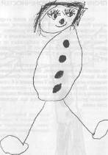
Рисунок 15
Руки отсутствуют. Нарисован чрезвычайно осторожным, неагрессивным мальчиком. Возраст 6 лет 10 месяцев. Не любит грубых, чрезмерно активных детей.
54
Рисунок 16
Нарисован замкнутой, неагрессивной девочкой 5 лет 8 месяцев. Она сказала, что на рисунке изображена она сама.
55
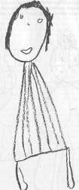
Рисунок 17
На этом и следующем рисунке руки у людей отсутствуют. Оба рисунка принадлежат мальчику 7 лет. Он застенчив, неагрессивен, страдает энурезом, испытывает дезориентацию, если в его установленном распорядке что-то меняется. Беспокоится, если кто-то опаздывает хотя бы на минуту.
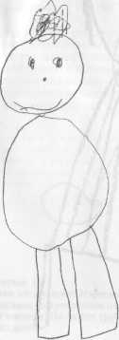
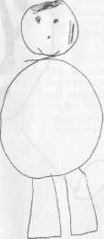
Рисунок 18
56
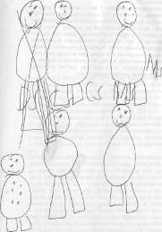
Рисунок 19 Семья
57
Рисунок 20
Нарисован мальчиком 5 лет 11 месяцев. Средний уровень интеллекта. Он назвал свой рисунок «Человек и дерево». В изображении человеческой фигуры, довольно маленькой по размеру, отсутствуют руки. Эти характеристики указывают на застенчивость и, как правило, отмечаются в рисунках неагрессивных детей. В действительности к этому имеет отношение его мать, чья манера воспитания воплотилась в том, что мальчик никогда не сопротивлялся, если его бил другой ребенок, предпочитая развернуться и уйти.
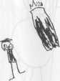
58
Следующие рисунки (21—24) были выполнены в один день двумя сестрами. Младшая (5 лет 9 месяцев) нарисовала большие фигуры с расставленными руками и четко обозначенными ногами. Рисунок сделан в свободной манере, штрихи нанесены смело, с сильным нажимом (рис. 21—22). Совсем иначе выглядит рисунок ее сестры (6 лет 11 месяцев). Она нарисовала фигуры меньшего размера, с неустойчивыми ногами и маленькими руками. Нажим слабый. Может быть важным, что она добавила к рисунку солнце и при этом закрасила его.
Оба рисунка демонстрируют уровень интеллекта выше среднего. Обе девочки в первую очередь нарисовали фигуру своего пола, выражая тем самым, что их сексуальная ориентация соответствует их полу. Кроме того, одна девочка удовлетворена собой, в то время как другая испытывает недостаток самоуверенности. Эти черты личности выражаются в их поведении дома и в школе. В связи с этим младшая сестра, более свободная и смелая, сказала, что она нарисовала Джоанну, подругу, а старшая, более застенчивая, сказала: «Это я». Автор склонен интерпретировать этот факт в поддержку своего взгляда на то, что уверенный ребенок менее склонен рисовать себя, чем неуверенный, чьи мысли обращены внутрь, на себя.
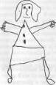
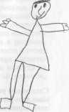
Рисунок 21
Рисунок 22
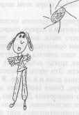
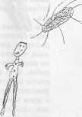
Рисунок 23
Рисунок 24
60
ВЫДЕЛЕНИЕ РУК И ПАЛЬЦЕВ
Преувеличенный размер рук интерпретируется как склонность к агрессии, если это «автопортрет». Если изображены родители или няня, то акцент на руках может означать ожидаемую или реальную агрессию.
Рисунок 25
Нарисован мальчиком 7 лет с незаурядным интеллектом, но плохо приспособленным к домашней и школьной жизни. Пытается найти компенсаторное удовлетворение через пищу и владение вещами. Одной из частных проблем является склонность к воровству. Обратите внимание на прорисованные пальцы.
61
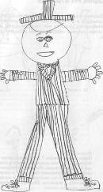
62
Рисунок 26
Нарисован мальчиком 9 лет 3 месяцев. Средний
интеллект. Застенчивый. Руки сложены на груди.
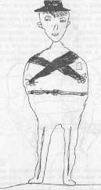
Рисунок 27
Нарисован мальчиком. Возраст 14 лет 10 месяцев. Отстает в школе. По шкале Стэнфорд—Бине и Век-слеру показал средний уровень интеллекта. Обратите внимание на промежность.
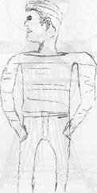
64
МАЛЕНЬКИЕ, НЕУСТОЙЧИВЫЕ НОГИ
Неуверенные дети часто изображают неустойчивые фигуры, шаткие, с крошечными ногами, не дающими эффективной поддержки. Дети бессознательно и символично выражают нестабильность личности, отсутствие крепкого основания. Недостаток базового чувства защищенности приводит к нарушению развития личности; постоянное чувство тревоги к тому же препятствует развитию эмоциональной зрелости и достижению психического здоровья. Эрик Эриксон в своей книге «Детство и общество» показал, как много зависит от установления базового чувства доверия в течение первого года жизни.
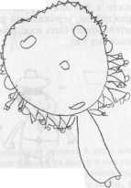
Рисунок 28
Нарисован неуверенной, застенчивой девочкой 4 лет 10 месяцев. Отзывчивая, внимательная, интеллект выше среднего, склонна к приступам, потеря слуха сенсорно-невральной природы. Воспитывается без отца. Обратите внимание на маленькие верхние конечности и крошечные неустойчивые ноги.
3 Зак. № 4480 Дилео
65
ПРЕУВЕЛИЧЕННЫЕ РАЗМЕРЫ РОДИТЕЛЬСКОЙ ФИГУРЫ
Если ребенок рисует одного из родителей больше по размеру, чем остальных членов семьи, игнорируя реальные физические данные, то, вероятно, он представляет его как деспотичного, подавляющего, агрессивного, пугающего человека. Также мы можем видеть рисунки, на которых один из родителей возвышается над другим, в реальности превышающим его по росту и весу. В конце концов ребенок прав, оценивая личность в соответствии с ее значением, а не объемом. Производящий наибольшее впечатление родитель может быть изображен с большими руками, если воспринимается как враждебная, угрожающая фигура. Менее значимый родитель может быть изображен с маленькими руками или вовсе без них.
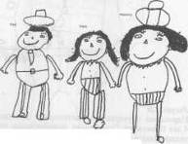
Рисунок 29 &
Нарисован мальчиком 6 лет 7 месяцев. Мать является наиболее значимой фигурой. Мальчик не включил себя в семейный портрет. Средний интеллект, учится в первом классе.
66
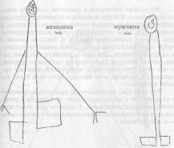
Рисунок 30
Этот рисунок принадлежит девочке 6 лет 4 месяцев. На изображение каждой из фигур у нее ушла одна минута. Девочка способная, но эмоционально неразвитая, чрезмерно зависит от мамы, которая кормит ее, одевает и присутствует при ее туалете.
У «девушки» есть зрачки и выражены руки и пальцы. Мать девочки — деспотичная личность. Судя по выраженности рук (полностью отсутствующих у мужчины), ребенок воспринимает мать как агрессивного родителя.
67
СКРЫВАНИЕ ГЕНИТАЛЬНОЙ ЗОНЫ
Это можно наблюдать в рисунках человека девочек-подростков. Фигура девушки изображена с руками, стыдливо прикрывающими нижнюю часть туловища, в то время как руки мужской фигуры смело раскрыты. Одна девочка нарисовала невесту с букетом цветов в центре тела. Некоторые располагают какие-то предметы на уровне живота. Девочка нарисовала всю свою семью, члены которой были заняты какими-то делами, но она сама при этом была изображена лежащей неподвижно в кровати, а ее нижняя часть тела была накрыта одеялом.
Эти факторы, по-видимому, являются выражением скромности и целомудрия, если не связаны с поведенческими расстройствами. Сокрытие рук в детских рисунках рассматривается как выражение чувства вины из-за мастурбации.
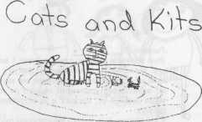
Рисунок 31
68
Рисунок 32
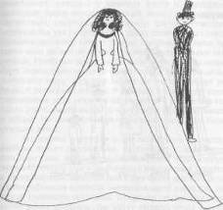
Рисунки 31—33 выполнены девочкой 8,5 лет с нормальным интеллектом. Выражают ее интерес к воспроизводству (кошка и котята), к браку (руки невесты скромно сложены). Обратите внимание на то, что на рисунке семьи руки самой девочки скрещены спереди, на животе.
69
Рисунок 33
70
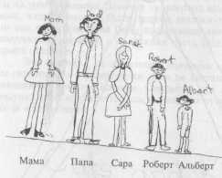
ТЩАТЕЛЬНАЯ ПРОРИСОВКА ГЕНИТАЛИЙ
На детских рисунках половые различия представлены символично: количеством волос, ресницами, украшениями, одеждой у женских фигур и короткими волосами (даже по сегодняшний день), пистолетами, сигаретами, галстуками у мужских фигур. Гениталии встречаются так редко, что их присутствие может иметь большое значение. Отсутствие на картинке половых органов вряд ли можно объяснить лишь культурными запретами. Наиболее правдоподобным объяснением может быть перенос интереса от своего тела к пленительному внешнему миру, который характеризует поведение ребенка в латентный период. В возрасте с 6 до 12 лет адаптированные дети активно включаются в овладение новыми умениями и входят в крут своих одноклассников и друзей. Непристойные рисунки характерны для более старших детей.
Из многих рисунков детей латентного возраста я отобрал только полдюжины, на которых половой член или наружные женские половые органы ясно изображены. Причины этого необычного дополнения кроются в переживаниях, которые стали причиной раннего осознания ребенком высокой эмоциональной нагрузки, несомой половыми органами. Операция грыжи или обрезание после младенчества могут вызвать страх кастрации. Совращение старшими детьми или взрослыми или более тонкие маневры могут вызвать торможение у детей в латентный период развития, особенно у смышленых, восприимчивых детей. Чем бы это ни объяснялось, но из нескольких случаев, которые попались на глаза автору, большинство содержали свидетельства разнообразных поведенческих расстройств (агрессия, фобии), но лишь один ребенок оказался опережающим в развитии и хорошо адаптированным, каким и остался в подростковом возрасте.
71
Рисунок 34
Мальчик 11 лет, изображение женщины. Хотя она в брюках, ее пол очевиден по тому, как нарисованы глаза, по сережкам и необычному изобилию волос. Внизу справа ножницы, прямая линия соединяет их с волосами. У фигуры большие, мощные руки, длинные пальцы и выделенные зубы. Кажется, мальчик видит угрозу в женской фигуре. Ножницы выражают враждебность.
72
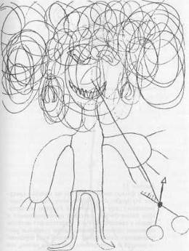
Рисунок 35
Рисуя фигуру своего пола, тот же мальчик (рисунок 34) прибег к артистическому, высоко стилизованному типу изображения. Рисунок впечатляюще симметричен, идеально пропорционален и сведен к самой сути. Руки характеризует наличие огромных мускулов. Вдоль линии туловища расположены соски и пупок. Половой член огромного размера и с отверстием. Рисунок в целом, так же как и его отдельные части, служит выражением агрессии.
74
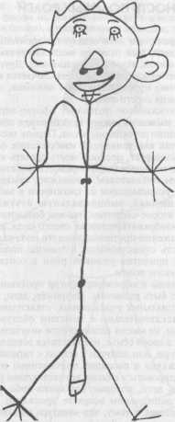
75
СПУТАННОСТЬ ПОЛОВЫХ РОЛЕЙ
Тот факт, что дети отдают предпочтение изображению людей, был отмечен исследователями многих стран как в этом, так и в прошлом веке. Другой многократно подтвержденный вывод заключается в том, что, когда ребенка просят нарисовать человека, он изображает человека своего пола.
Вышесказанное позволяет сформулировать два следствия, имеющих важное практическое значение при интерпретации детских рисунков. Первое заключается в том, что, так как тенденция изображения фигуры человека доминирует, неспособность сделать это и рисовать взамен неодушевленные предметы должна считаться необычным показателем, возможно, свидетельством девиации, указывающим на сложности в межличностных отношениях, эмоциональную отчужденность, аутизм. И второе следствие: так как большинство детей склонны изображать человека своего пола, предпочтение изображений противоположного пола указывает на возможность существования путаницы половой роли, трудности принятия половой роли в соответствии с биологическим полом.
Причины изображения фигур противоположного пола могут быть различны. Например, дети, воспитанные в специальных учреждениях, сталкивавшиеся постоянно исключительно с женским обслуживающим персоналом, не имеют возможности «изучить» мужчин. Мальчики в своей семье, находящиеся всецело под влиянием матери, или девочки в семьях с тираном отцом и матерью, жалко и пассивно подчиненной отцу, могут идентифицироваться с более впечатляющим родителем. Также есть дети, которые без каких-либо очевидных причин в дошкольном возрасте проявляют преувеличенный интерес к тому, что культура называет противоположным полом. Девочка с мальчишескими ухват-
76
Рисунок 36
Мужская фигура на рисунке изображена в мужской одежде (рубашка и брюки), с укороченными волосами, глаза без ресниц, рот без губ. Обратите внимание, что руки распахнуты.
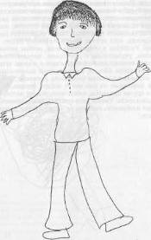
77
ками обычно не так беспокоит родителей, как мальчик, пристрастившийся одевать женскую одежду и играть в куклы вместо паровозиков и солдатиков.
Возраст от 3 до 6 лет, вероятно, имеет решающее значение для установления маскулинности или фемин-ности. По мере взросления ребенка изображение человека будет в большей степени отражать психосексуальную ориентацию ребенка. Сначала половые различия будут показаны длиной волос (даже сегодня, несмотря на актуальность унисекса). Позже появляется различие в одежде, хотя сейчас брюки начинают путать ситуацию. Различия в очертаниях тела, особое внимание к глазам, украшениям и прическам, появляются на рисунках женщин девочек-подростков и девочек чуть младше. Мужские фигуры, нарисованные мальчиками, часто отражают попытки изобразить движение, в то время как некоторые из них могут носить оружие, сигареты или другие предметы, символизирующие половую принадлежность. Умные дети с развитым вниманием начинают изображать половые различия в более раннем возрасте.
78
В рисунке 37, выполненном мальчиком 5,5 лет, выражена очевидная спутанность сексуальных ролей. Живет почти с самого рождения в детском доме, персонал которого исключительно женского пола. За исключением кратких встреч с врачами и социальными работниками мужского пола, мальчик живет в окружении женщин. Практически не имеющий возможности установления устойчивой связи со взрослым мужчиной, ребенок спонтанно изобразил женскую фигуру, которую назвал Кейт, медсестра.
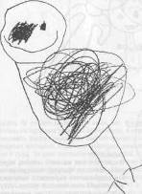
Рисунок 37
79
Рисунок 38
Мальчик 4 лет 6 месяцев, которого попросили нарисовать человека, изобразил эту женскую фигуру. Он предпочитает играть в девчачьи куклы и одевает нижнее белье матери. Этот рисунок лучше следующего изображения мужской фигуры.
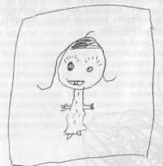
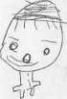
Рисунок 39
После того как мальчик сначала нарисовал женскую фигуру, экспериментатор попросил его нарисовать мальчика. Это изображение мужской фигуры уступает первому рисунку и по качественным, и по количественным параметрам.
80
Многочисленные исследования показали, что в семьях без отцов или в семьях, где отцы не имеют влияния, мальчики не могут получить должного представления о мужественности.
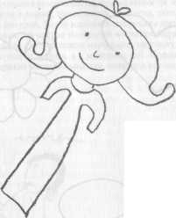
Рисунок 40
Рисунок 40 создан мальчиком семи лет, физически полноценным, со средним уровнем интеллекта, в ответ на просьбу нарисовать фигуру человека. Вместо фигуры своего пола он нарисовал женщину. Родители мальчика развелись, когда ему было 4 года. За ним присматривает бабушка, когда мама занята на работе. Отца он видит редко, общаться с другими взрослыми мужчинами он не умеет. Мать обеспокоена тем, что мальчик надевает ее нижнее белье и предпочитает играть в куклы вместе с девочками. На рисунке 41 в качестве трех своих самых заветных желаний он изобразил сердце, цветок и клевер, что вряд ли можно было ожидать от мальчика.
81
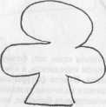
Рисунок 41
82
Мальчик 13 лет (рисунки 42, 43) воспитывается в семье, где мать играет доминирующую роль, проходит курс психотерапии по поводу целого ряда проблем: энурез, лживость, плохая приспособленность к школе, побег из дома и пропуски занятий. Уровень IQ равен 75, а уровень вербального интеллекта по Векслеру — 99. Тест Роршаха показал незрелость, подавленное чувство униженности, неадекватности. Восприятие реальности в норме, имеет место проблема, связанная с материнской фигурой. Когда мальчика попросили нарисовать фигуру человека, он сперва изобразил впечатляющую женскую фигуру; затем его попросили нарисовать мужчину. У женщины на рисунке есть руки, а у мужчины нет. Половые различия на рисунках минимальны для мальчика его возраста.
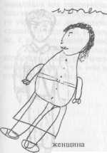
Рисунок 42
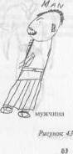
Спутанность сексуальных ролей хорошо выражена на двух рисунках (рисунки 44, 45), выполненных девочкой-подростком, псевдогермафродитом. В первую очередь она нарисовала женщину, что подразумевает ее правильную идентификацию со своим полом. Затем она нарисовала мужчину. Обе фигуры практически одинаковы, за исключением прически на голове женщины. Но в остальном у обоих фигур широкие плечи, узкие бедра и минимальные различия в одежде. Оба рисунка выполнены неуверенными, слабыми, прерывистыми линиями; у фигур маленькие руки и короткие ноги — все указывает на выраженную незащищенность. В беседе она неохотно обсуждает свои проблемы, в связи с этим можно обратить внимание на отсутствие рта на обоих рисунках.
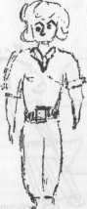
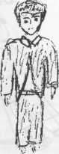
Рисунок 45 84
Рисунок 46
ГОМОСЕКСУАЛЬНЫЕ ТЕНДЕНЦИИ
Грэме (Grams) и Риндер (Rinder) попытались ответить на этот вопрос, изучая рисунки «гомосексуально» делинквентных мальчиков, сравнивая их с рисунками «гомосексуально» неделинквентных мальчиков. За основу исследования они приняли оценку деталей, предлагаемых Маховер: рисунок женщины на первом месте; акцент на бедрах и ягодицах; неспособность нарисовать «V» в качестве промежности и другие менее определенные, но символические черты, такие как закрашивание губ, ресниц, большие уши и нос. Они не смогли доказать валидность любого из этих показателей или 15 знаков, взятых вместе.
Эти выводы перестают быть убедительными, если мы обратим внимание на критерий классификации мальчиков как гомосексуалистов или нет. Опыт гомосексуальных контактов в условиях специализированного учреждения не исключает предпочтение гетеросексуального партнера в нормальных условиях, на свободе, с разнообразием возможностей.
Критерии, предложенные Маховер на основе клинического опыта, разумеется, весьма любопытны, можно даже сказать, что они имеют определенную диагностическую ценность.
6
ПРОЯВЛЕНИЕ ЭМОЦИОНАЛЬНЫХ РАССТРОЙСТВ В РИСУНКАХ
Разрозненные части тела Нелепые, эксцентричные рисунки человека
Зачеркивание изображений человека Жесткие, роботоподобные фигуры Чрезмерная штриховка Рисунки без людей
Темные облака и заштрихованное солнце Игра в закорючки
РАЗРОЗНЕННЫЕ ЧАСТИ ТЕЛА
Рассеивание частей тела в рисунке необычно, так как большинство детей, даже в ранних попытках изображения человека, пытаются нарисовать целостный образ. Даже если человек — это только голова, ребенок расположит его черты внутри примитивного круга, не раскидывая их за его пределами. Позже, на стадии «головастиков», человек — это голова и конечности, которые выходят из головы и вместе с ней образуют единое целое. Очевидно, что изображение человека, части которого разбросаны по листу, не соединяясь друг с другом, — отклонение от нормы. Невозможность изобразить целостную фигуру отмечается у детей с серьезными нарушениями и показывает их личностную дез-организованность.
При благоприятных результатах терапии постепенная интеграция личности будет отражена в объединении частей тела на рисунках. Сохранение рисунков позволит сравнить их с последующими творениями, таким образом помогая оценить изменения, которые происходят с личностью.
Рисунок 46
88
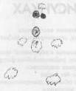
Рисунок 47
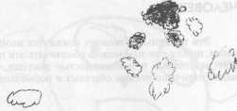
Рисунки 46 и 47 выполнены девочкой в доме приемных родителей, где она подверглась сексуальному насилию со стороны взрослых и села на героин. Части тела на рисунке разделены. Она сказала, что это глаза, большой нос, руки, ноги и волосы. Хронологический возраст 5 лет 10 месяцев.
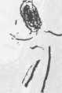
Рисунок 48
Разъединенные части тела. Ребенок 5 лет с эмоциональным нарушением.
89
НЕЛЕПЫЕ, ЭКСЦЕНТРИЧНЫЕ РИСУНКИ ЧЕЛОВЕКА
Эти термины, возможно, покажутся неопределенными, но как еще нам можно обозначить эти поражающие нелепостью и искаженностью рисунки, так очевидно отличающиеся от обычных и нормальных.
Рисунок 49
Нарисован неуверенным мальчиком 5 лет из распавшейся семьи. Фигура человека разделена на части.
90
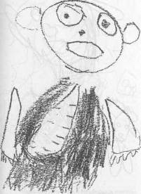
91
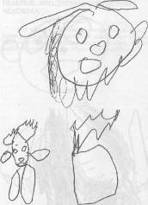
Рисунок 50
Нарисован девочкой 6 лет 2 месяцев. Неуверенная. Чрезмерно боится чужих людей.
92
ш
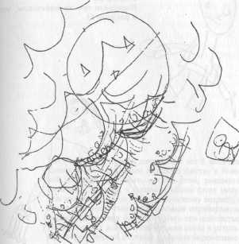
Рисунок 51
Нарисован мальчиком 9 лет. Фобии и компуль-сивное поведение (навязчивости). Также имеют место признаки мозговой дисфункции.
95
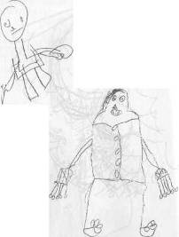
Рисунок 52
Нарисован тем же мальчиком, что
и рисунок 51.
Рисунок 53
Нарисован мальчиком 12 лет 10 месяцев. Очень низкая \спеваемость в школе. Ребенок воспитывается в плачевных условиях.
94
ЗАЧЕРКИВАНИЕ ИЗОБРАЖЕНИЙ ЧЕЛОВЕКА
Рисунок 54 нарисован девочкой 5 лет 6 месяцев. Сначала она нарисовала женскую фигуру с головой, глазами, зрачками, носом, ртом, руками и пальцами, ногами, в платье и обуви (этот рисунок соответствует ее хронологическому возрасту). Затем она энергичными штрихами перечеркнула нарисованное, как будто стремясь его полностью уничтожить. У девочки нарушения слуха в результате перенесенной матерью во время беременности коревой краснухи. Родители девочки разошлись, обстановка в доме была напряженная. Мать, доминирующая и властная, сидела дома и получала социальное пособие. Наша девочка (имеет младшего брата) — социально отзывчивый ребенок, но проявляет излишнюю вовлеченность в болезнь. Педагогу, отвечающему за программу обучения родителей, была известна атмосфера в этом доме, где эмоции просто кипят. Этот рисунок может быть интерпретирован как выражение крайне негативных чувств.
95
Рисунок 54
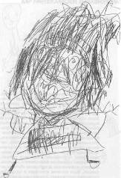
96
ЖЕСТКИЕ, РОБОТОПОДОБНЫЕ ФИГУРЫ
Негибкие, стереотипные фигуры рисуются, как правило, детьми, трудности которых могут принимать различные формы и иметь различные причины. У одних детей проблемы могут быть связаны с тем, что их неудовлетворительная школьная успеваемость не соответствует их способностям, они учатся ниже своих возможностей.
В таких рисунках часто проявляется эмоциональная незрелость. Проблемы также могут быть связаны с чрезмерно напряженной домашней атмосферой.
На напряженную семейную атмосферу реагирует аллергией и пищевыми расстройствами
Рисунок 55 (см. на обороте) нарисован мальчиком 4 лет 6 месяцев. Это неагрессивный ребенок с нормальным интеллектом. На прогулке убегает прочь или со словами «Пойдем к моему другу» предлагает свернуть, если проявляют грубость по отношению к нему. В рисунке обращает на себя внимание отсутствие рук, роботоподобность фигуры, состоящей из квадрата и прямоугольника.
4 Зак. № 4480 Дилео
97
43
«о
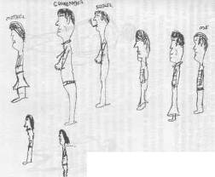
Рисунок 56
Рисунок семьи, созданный мальчиком 13 лет. Успеваемость в школе резко снизилась за последний год. Враждебен по отношению к учительнице, утверждает, что она ненавидит его.
Рисунки 57 и 58 выполнены усыновленным мальчиком 11 лет со средним интеллектом, низкой мотивацией и уровнем притязаний, неудовлетворительной школьной успеваемостью, обескураживающей пессимистичной позицией. Энуретик. У него обедненный образ «я», называет себя глупым. Знает о своем усыновлении, недавно сказал приемной матери: «Как только я стану вам не по карману, вы тут же отправите меня назад?» В нарисованных им человеческих фигурах обнаруживается незрелость представлений о теле: практически нет различий между мужской и женской фигурой (даже волосы у обоих короткие).
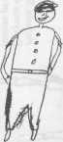
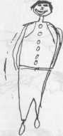
Рисунок 57 100
Рисунок 58
ЧРЕЗМЕРНАЯ ШТРИХОВКА
Акцент на заштриховывании отдельных частей или фигуры целиком постоянно встречается в рисунках тревожных детей. Заштриховано может быть лицо, нижняя часть тела или, что более показательно, генитальная зона.
Я уже упомянул факт того, что чернокожие дети не заштриховывают лицо, если они, как и их белые ровесники, не испытывают беспокойства и озабоченности своим внешним видом, идентичностью, или это может выражать тревогу по поводу родительских разногласий и разрыва семьи.
Маховер обнаружила чрезмерную активную штриховку, временами сконцентрированную на генитальной зоне, в рисунках подавленных детей в начале латентного периода.
Я наблюдал, как несчастные дети зарисовывают солнце и как дети с ранним сексуальным развитием закрашивают окно в комнате, в которой огромная кровать располагается в самом центре рисунка.
В связи со штрихованием уместно заметить, что в протоколах Роршаха оно является показателем тревожности. Согласно Эймсу (Ames), Метруа (Metraux) и Уолкеру (Walker), которые описывали тенденции развития с раннего детства через юность, штриховка редко встречается в латентном возрасте, достигая пика в 13 лет, когда ребенок становится интроспективным и задумывается над своими возможностями. Такие склонности в более юном возрасте могут быть показателем эмоционального расстройства.
101
На рисунке 59, выполненном мальчиком 6 лет, нарисована его семья. Это усыновленный ребенок. Несмотря на свой интеллект, у него были нарастающие трудности в школе. Он осознавал свою исключительность и свое положение в семье. Его чувства к приемной матери были крайне противоречивы. В семье есть еще один усыновленный младший ребенок. Мальчики вместе уживались хорошо. В рисунке он изобразил своего брата, себя и мать. Он описал родительские фигуры, перечеркнув их в конце и сказав: «Моя мама бьет моего отца».
102
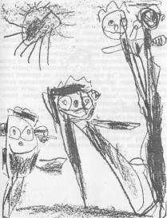
Рисунок 59 105
РИСУНКИ БЕЗ ЛЮДЕЙ
Согласно принципу, что дети рисуют то, что для них важно, изображение человека было и продолжает оставаться их любимым предметом. Это замечание, сделанное во второй половине XIX в. Коррадо Риччи, Лю-кенсом (Lukens) и позднее Бэллардом (Ballard) (Англия), Энгом (Eng) (Норвегия), Мюле (Miihle) (Германия) и Гудинаф (Соединенные Штаты), остается значимым даже в нашем веке технологических чудес.
По мере интеллектуального и личностного роста ребенка человеческой фигуре предназначено пройти ряд трансформаций, но она продолжает, по крайней мере на протяжении латентного периода, оставаться центральным мотивом на пейзажах, которые могут включать домашних животных, дом, цветы, дерево, светящее солнце, возможно, облако или два.
Детям настолько несвойственно не изображать людей на рисунках, что это наводит на мысли о сложностях в межличностных отношениях.
Как отмечал Энг, дети переносят ранее составленную схему человека в рисунки животных. Результат — четвероногое создание с человеческим лицом.
104
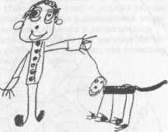
Рисунок 60
Нарисован усыновленным ребенком со средним уровнем умственного развития 6 лет 9 месяцев. Сказал, что изобразил «даму, которая держит собаку и гуляет». У собаки человеческое лицо.
105
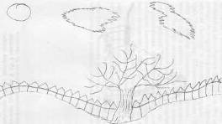
Рисунок 61
Рисунок способной, но несчастливой девочки 12 лет 10 месяцев. Из-за преследующего ее страха смерти она отказывается спать дома одна. Мрачная картина с бесплодным деревом, облаками, забором. Людей на рисунке нет.
ТЕМНЫЕ ОБЛАКА
И ЗАШТРИХОВАННОЕ СОЛНЦЕ
Многие нормальные дети придают яркость рисунку человеческой фигуры, добавляя солнце. Обычно солнце рисуется в виде дуги в одном из верхних углов листа бумаги. Солнышко изображается в виде улыбающегося личика, а линии, выходящие из него, представляют его лучи. Интересный факт — дети из разных уголков мира изображают солнце в одинаковой манере, как будто они собрались вместе и договорились.
Детям несвойственно добавлять в рисунок грозовые тучи и темное солнце. Как правило, эти зловещие знаки рисуют несчастливые дети.
Рисунок 62 (см. на обороте), которому очень подходит название «Печаль», спонтанно нарисован несчастной, тихой девочкой 11 лет. Она плохо успевает в школе, хотя у нее средний уровень интеллекта. Она не очень ладит со сверстниками. Ее тревога связана с домашней ситуацией: ее родители разошлись. Она нарисовала безлюдное место, умирающие, опадающие листья, темные облака, отсутствие людей.
107
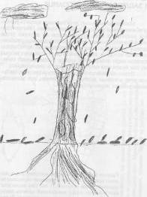
Рисунок 62
108
Рисунок 63
Нарисован девочкой 9 лет. Темное небо, черное
солнце. Людей нет.
109
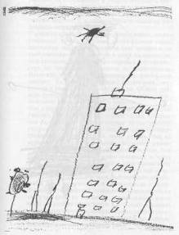
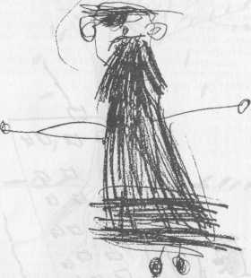
Рисунок 64 ПО
Рисунок 64 нарисован девочкой 7 лет, учится в школе глухонемых, так как не говорит, что изначально связывалось с сенсорно-нервной потерей слуха, но длительное наблюдение за отсутствием реакции на окружающих и безрезультатность тренировки речи в течение длительного периода времени указали на необходимость пересмотреть исходный диагноз, т. к. аудиометрия ненадежна, результаты ее сомнительны.
У ребенка крепкое стройное телосложение, отсутствующий взгляд, большие мечтательные глаза, ангельское выражение, которое едва меняется, за исключением слабой улыбки в ответ на интенсивную стимуляцию извне. Она склонна к сотрудничеству, но пассивна и полностью безынициативна. Несложно установить и поддерживать зрительный контакт. Ее взаимоотношения с родителями, учителями и ровесниками поверхностны. Общий уровень функционирования соответствует уровню психического развития 6-летнего ребенка. Она спонтанно нарисовала этот рисунок, жестом показав, что это я. Одна из первых частей, которые она нарисовала, — это моя борода. Кроме этого на рисунке есть голова, глаза, нос, рот, уши (с отверстиями), тело, руки, кисти, ноги, ступни. Это на качественном уровне выражает умственное развитие шестилетнего ребенка. Завершая рисунок, она решительно стала закрашивать туловище и часть лица. Чрезмерное закрашивание — характерная черта всех ее рисунков. Оно интерпретируется как показатель тревожности. Рисунок подтверждает впечатление от ее поведения и в совокупности с неэффективностью занятий позволяет заключить, что ее задержка речи не связана с повреждением слуха (если это вообще присутствует в ее случае), а именно психобиологические факторы играют первостепенную роль в сохраняющемся, несмотря на коррек-ционные занятия, отсутствии речи.
111
ИГРА В ЗАКОРЮЧКИ
В своих терапевтических консультациях Винникот (D. W. Winnicott) эффективно использовала способ рисования, который она назвала игрой закорючек. В нее играют психиатр и ребенок. Каждый по очереди рисует закорючку на бумаге, другой участник при этом пририсовывает к ней другую закорючку и говорит, на что это похоже. Постепенно, когда закорючки становятся более интересными и значимыми, они начинают выражать тайный конфликт, провоцирующий клинические симптомы. Психиатры используют игру, чтобы побудить ребенка к разговору о мечтах, который затем интерпретируется с психоаналитической точкой зрения. Как описывает Винникот, техника способствует установлению связи с ребенком, нейтрализации его защитных механизмов, и тогда первый сеанс, который имеет решающее значение, проходит в сотрудничестве врача и ребенка.
Неудивительно, что то, что начинается с множества закорючек, постепенно превращается в животное или человека.
ТВОРЧЕСТВО И ПСИХИЧЕСКОЕ ЗДОРОВЬЕ
Рисунок как творческая деятельность Арт-терапия в психиатрическом лечении
РИСУНОК КАК ТВОРЧЕСКАЯ ДЕЯТЕЛЬНОСТЬ
Дети занимаются рисованием с удовольствием и энтузиазмом. Открытие, что они могут сделать то, чего не могли раньше — нарисовать любую фигуру и в ней изобразить что-то увиденное, — все это, должно быть, является волнующим опытом. «Видеть, как возникает форма в каракулях ребенка, — одно из чудес природы» (Арнхейм). Этот жизненный аспект детских рисунков был отмечен Ловенфельдом и Бриттаном, а также вашим покорным слугой. Проводя исследование творческого процесса, И. Д. Боно (Е. D. Bono) просил детей сконструировать несуществующую машину для дрессировки собак. Задание было принято с огромным энтузиазмом, а потрясающее разнообразие графических решений содержало интересные, неосуществимые идеи.
Взрослому советуют восхищаться и поощрять графическую деятельность, но при этом стоять в стороне и позволить ребенку самому открывать для себя тот факт, что он создал образ. Эта возможность открытия — первый и основной шаг в развитии художественной и научной деятельности. Здесь особенно важно осознание того, что восприятие и реакция на мир могут быть очень личными, а, как известно, личностный подход, свободный и раскованный, стоит у самых истоков творчества.
Единственное, чем взрослый может помочь ребенку, так это обеспечить материалами, поощрять его и в разумных пределах хвалить. Материалы — это большое количество бумаги и большие фломастеры, а карандаши и краски откладываются до тех пор, пока ребенок не приобретет достаточный моторный контроль. Вопросы, критика и руководство только мешают. Книжки-раскраски встают на пути творчества. Божественная искра присутствует в каждом человеке, ее первые проявления должны приветствоваться, а не подавляться. Те,
114
кто одарен, станут художниками, скульпторами и дизайнерами в будущем. Другие реализуют свое творчество в сферах, более подходящих их талантам и склонностям.

АРТ-ТЕРАПИЯ В ПСИХИАТРИЧЕСКОМ ЛЕЧЕНИИ
Значение и ценность графического выражения в диагностике и лечении эмоциональных расстройств сейчас признается большинством клиницистов и психотерапевтов. Арт-терапевт может помочь в раскрытии и в лечении глубинного проблемного материала, который трудно выразить вербально. Не говоря уже о его ценности как средства выуживания подсознательного, самый акт творчества может играть роль как профилактического, так и терапевтического средства.
В высвобождении творческой энергии многие переживания, возможно впервые в жизни пациентов, принесут личное удовлетворение, которое может быть эмоционально стабилизирующим и поддерживающим для эго. В этом смысле роль сублимации эффективна в направлении потенциально разрушительных импульсов в творческие отдушины.
Одобрение творческого выражения, особенно в раннем возрасте, необходимо сегодня более, чем когда-либо раньше. Многое в современном мире подавляет потребность ребенка в творческом. Долгие часы перед телевизором, механизмы для производства глупого искусства-ширпотреба и стрессы особенно враждебны для творчества. Это не делает детей счастливыми. Психической стабильности угрожает то, что ребенок должен выбирать: подчиняться, преобразовывать, выходить из игры или разрушать.
115
Введение арт-терапии в психиатрическое лечение было медленным и сложным. Скептицизм и непонимание объясняют безразличие и нежелание принимать методику, которая зарекомендовала свою эффективность при работе с большим количеством пациентов с эмоциональными расстройствами. Отчасти это происходило из-за неопределенности понятия «арт-терапия». Очень многое зависит от склонности, восприимчивости и опыта отдельного терапевта. Разные подходы представлены двумя опытными практиками И. М. Лиддиатт (Е. М. Lyddiatt) в Англии и Крамером (Е. Kramer) в США.
Лиддиатт основывает свои процедуры на концепции Юнга о том, что мы все должны начинать осознавать индивидуальное и коллективное бессознательное. Через воображение пациент фактически сам себя лечит, выражая его в рисовании и моделировании. В этом процессе подсознательный материал выносится на поверхность в графическом изображении: смутное беспокойство становится очевидным как связь, установленная между бессознательным и сознательным.
Процедура Крамера отличается тем, что стимулирует и подбадривает творческую деятельность не для раскрытия глубоко подавленного подсознательного материала, а для чувства, потенциально присущего самому акту производства чего-то — чувства удовлетворения достижением. Основная роль сублимации — трансформация примитивной энергии в вызывающее восхищение эго достижение, источник радости для несчастных и тревожных.
Парадоксально, но некоторые одаренные художники творят свои самые лучшие работы в период интенсификации психического расстройства, а некоторые странные рисунки детей-шизофреников имеют явную художественную ценность.
-Q
PG
о
ft. 8
РЕБЕНОК И ЕГО СЕМЬЯ
о
Ядерная (нуклеарная) семья Неполная семья
Расширенная семья
Многим, кто сталкивается с детскими проблемами, очевидно, что ребенок не может рассматриваться отдельно от семьи. Не имеет значения, будет это биологическая, заменяющая, или искусственная, или даже придуманная семья для ребенка — это всепроникающая реальность, глубоко влияющая на представление о себе и взаимодействие с окружающими людьми и предметами.
Семья осуществляет самое раннее и наиболее устойчивое влияние в жизни младенца и ребенка раннего возраста. В обсуждении влияния семьи Т. Лидз (Т. Lidz) отмечает, что «последующие влияния видоизменяют семейное, но они никогда не переделают или полностью переоформят ранние внутренние опыты». В авторитетном исследовании детей, живущих без семьи, А. Фрейд и Д. Берлингем наблюдали, как в детях, проживающих в детских садах, эмоции, которые должны были быть направлены на родителей, «остаются неразвитыми и неудовлетворенными... но выжидают в ребенке и готовы перейти к действию при малейшей возможности, когда может возникнуть привязанность».
Рискну сказать, что большинство психиатров согласятся, что семья — это то самое место, где нужно искать причины расстройств поведения.
По мере взросления интересы и чувства ребенка начинают охватывать людей вне семейного круга. Внешние факторы приобретают все большее влияние в формировании взглядов и поведения, но семья или ее отсутствие продолжает оставаться основным, самым важным фактором, так как там ребенок научился или должен был научиться, как быть со своими чувствами и чувствами других людей.
118
ЯДЕРНАЯ (НУКЛЕАРНАЯ) СЕМЬЯ
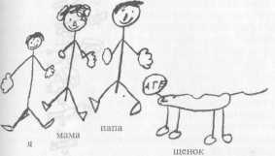
Рисунок 65
НЕПОЛНАЯ СЕМЬЯ
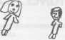
Рисунок 66
Семья нарисована девочкой 7 лет 8 месяцев, живущей с матерью без отца. Ребенок робкий, чрезмерно ранимый (незащищенный), с заниженной самооценкой, требующий многократного успокаивания, с нормальным интеллектом, но плохо успевающий в школе. Мать напряженная, тревожная. На рисунке изображены мать и сама девочка (обе удалены друг от друга). Крошечные фигуры лишены рук.
119
Рисунок 67
Нарисован девочкой, пуэрториканкой 9 лет 4 месяцев.
Ее попросили нарисовать ее семью.
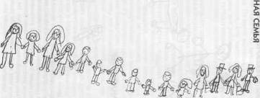
ТЕСТ «НАРИСУЙ СВОЮ СЕМЬЮ»
Соотношение когнитивного и эмоционального в рисунках Рисунок семьи как проективная техника
СООТНОШЕНИЕ КОГНИТИВНОГО И ЭМОЦИОНАЛЬНОГО В РИСУНКАХ
Рисунки семьи — яркое выражение чувств детей и того, как они видят поведенческие модели в семье. Есть существенная разница между тестом «Нарисуй человека» и рисунком семьи. Первый оценивается количественно, а второй в основном качественно.
Тест «Нарисуй человека» был широко признан в качестве инструмента для определения уровня интеллектуальной зрелости и составляет важный компонент психодиагностики. Но если рисунок одной фигурки может существенно коррелировать со стандартизированными тестами умственных способностей, то же самое нельзя сказать об изображении человека как части семейной группы.
Многократно отмечая это несоответствие, я пришел к выводу, что оно обусловлено переходом от познавательного компонента к эмоциональному. Просьбу нарисовать человека большинство детей выполнят, изображая свои концепции тела, где доминирует познавательный аспект. Но когда просишь их нарисовать семью, реакция скорее приобретает эмоциональную окраску, а следовательно, результат часто ухудшается, если одна из фигур оценивается количественно по шкале Харри-са—Гудинаф. Мобилизация чувств при изображении семьи менее значима как показатель интеллекта, т. к. имеет смысл как выражение эмоциональной жизни ребенка. Тогда рисунок семьи может рассматриваться как неструктурированная проективная техника, раскрывающая чувства ребенка в отношении тех, кого он считает самыми важными и чье влияние, формирующее характер, наиболее значимо.
122
На рисунках 68—69, выполненных девочкой 12 лет, обратите внимание на более высокий показатель умственного возраста, проявляющийся в рисунке отдельной фигурки по сравнению с фигурой на рисунке семьи. Хотя оба рисунка представлены здесь, чтобы показать переход от познавательного к эмоциональному, когда ребенок рисует семью, есть также и другие замечательные черты. Единственная фигурка, которую она назвала леди, имеет зубы, большие кисти и руки, кроме того, витиеватый наряд с причудливой прической и наручные часы. На рисунке изображено солнце. Рисунок семьи выполнен слева направо: кузина, другая кузина, их отец, сестра ребенка и сам ребенок. Идет дождь, и на небе облако. Она не нарисовала своих родителей, а себя нарисовала последней, беспомощной и без рук.
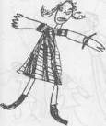
Рисунок 68 125
Рисунок 69
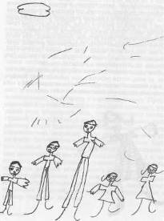
124
Некоторое несоответствие между рисунком отдельной фигуры и рисунком семьи прослеживается в рисунках 70—72, выполненных мальчиком 8 лет 7 месяцев. Он был вполне обычным, пока не узнал о своем усыновлении, когда ему было 8 лет. Рисунок человека он назвал «Марсианин». В рисунке семьи фигуры крошечные, стоящие на линии в самом низу страницы, примитивно выполненные, что является примером смены когнитивного аффективным.
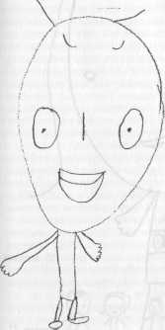
Рисунок 70 125
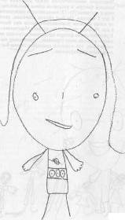
Рисунок 71
126
Рисунок 72
127
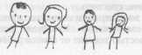
РИСУНОК СЕМЬИ КАК ПРОЕКТИВНАЯ ТЕХНИКА
Использование методики «Рисунок семьи» особенно эффективно в течение латентного периода развития ребенка, т. е. между 6 и 10 годами, когда графическое выражение все еще относительно свободно от культурного давления, делающее его более конформистским, менее индивидуальным.
Большинство детей, когда их просят нарисовать семью, решительно принимаются за дело. Младшие дети рисуют каждого члена стоящим, в анфас и отделенного от следующего, все члены выстроены в один ряд или по двум уровням, как святые вдоль средневековых галерей собора. Значимость будет выражена размером и размещением: ниже всех в конце ряда или даже пропущенный. Родство будет показано близостью или сходством наряда, неприязнь — переводом в конец, исключением или, как в одном случае, изображением брата (или сестры) как червяка. Выражение чувств может быть ясным, но более типична символичность.
Школьники смогут изобразить движение обычно после того, как место обычного анфаса займет профиль. Затем экспериментатор может попросить изобразить каждого члена семьи в действии, когда каждый что-то делает. Результат может показать приятное или враждебное взаимодействие или вообще его отсутствие — каждый делает что-то сам по себе. Простые принадлежности повседневной жизни, возможно, будут включены; они имеют символичное значение согласно Бернсу и Кауфману. Читатель может обратиться к их «Кинетическим рисункам семьи», извлекающим диагностическую и терапевтическую пользу.
На ранних возрастных этапах я даю простое указание: «Нарисуй свою семью». Кто будет включен или пропущен, полностью зависит от самого ребенка; боль-
шинство детей включат всех членов семьи, и часто, как правило, домашнее животное (любимца). Я никогда не говорю ребенку включить себя в семью. Если бы я сделал так, я бы отказался от одного из самых значимых аспектов: как ребенок определяет свои отношения с наиболее значимыми людьми в его жизни. Экспериментатор не руководит ситуацией, он просто предлагает материал и функции только как исследователь, фиксируя все, что происходит во время рисования.
Даже взаимодействуя с достаточно взрослым для изображения движения ребенком, сначала я прошу нарисовать его семью, перед тем как он нарисует каждого, включая себя, занятого каким-то делом. Я считаю важным сначала выявить, как ребенок видит себя в семье. Получив этот рисунок, я попрошу сделать кинетический рисунок семьи, согласно процедуре, описанной Бернсом и Кауфманом, инструктируя ребенка включить себя.
Что может сказать рисунок семьи о чувствах ребенка по отношению к его семье, его положении, страхах и сомнениях, его образе себя? Могут ли они помочь в раскрытии чрезмерной тревожности, которая разрушает ег о самооценку и препятствует свободному функ-ционированию его интеллекта?
Среди младших детей тест «Нарисуй человека» и в особенности «Нарисуй свою семью», вероятно, является одной из самых эффективных проективных методик, т. е. они не зависят от детских желаний или возможности вербально выразить свой эмоциональный конфликт. На рисунке семьи можно увидеть, как ребенок чувствует себя по отношению к тем, кто ему наиболее дорог.
Признающие ценность этого бессознательного выражения эмоций, не считают, что мы преувеличиваем, когда говорим, что из детских рисунков получаем наибольшее количество информации, конечно, более достоверной, чем слова. Каковы же показатели неприспособленности?
5 Зак. № 4480 Дилео 129
Как рисунок семьи отражает реакцию ребенка на эмоциональный конфликт — тревожность, депрессию, враждебность, самоотрицание, удаление — с учетом его возраста, интеллекта, возраста?
Здесь мы рассматриваем рисунки семьи, так как они по уже упомянутым причинам с большей вероятностью, чем одинокая фигурка, отражают эмоциональные элементы и отношения.
10
ИНДИКАТОРЫ СЕМЕЙНЫХ ОТНОШЕНИЙ
Отсутствие члена семьи Отсутствие себя в рисунке Расположение в пространстве Сходство нарисованных фигур Соотношение размеров фигур Переживание развода Роль в семье Включенность и изоляция
ОТСУТСТВИЕ ЧЛЕНА СЕМЬИ
«Забывание» включить члена семьи — выражение негативного отношения к этому человеку, отвержение или символичное исключение.
Рисунок 73
Мальчик 8 лет 6 месяцев. Заявленные проблемы: деструктивный, вызывающее поведение, беспокойный, неугомонный и неуспевающий в школе, патологически лживый. Он начал рисунок со своего отца, затем нарисовал мать и себя. Он не нарисовал 5-месячную младшую сестру, родившуюся от второго брака отца. Он не включил ее в число членов семьи. У него появились навязчивые идеи, что младенцы могут умереть, если простудятся. (Скрытое тайное желание.)
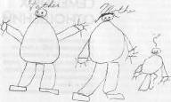
152
ОТСУТСТВИЕ СЕБЯ В РИСУНКЕ
Необычно для ребенка рисовать семью, не включая кого-либо из членов семьи. Отсутствие себя наблюдается в рисунках детей с чувством неполноценности или отсутствием вовлеченности. Родительское недовольство, чрезмерная критика, предпочтение брата (сестры) склонны поощрять низкую самооценку, подавлять инициативу и желание достижения.
В изображении этой проблемы ребенок может нарисовать себя в самом конце ряда членов семьи, не из-за скромности, а выражая свое низкое положение. Это приобретает еще большее значение, когда все остальные расположены в хронологическом порядке и ребенок не самый младший.
Рисунок 74
Мальчик 11 лет со средним интеллектом, который раздражает родителей полным бездельем, неучастием в работе по дому и периодически появляющимся энурезом, нарисовал свою семью. Он не нарисовал себя. С ним постоянно ругаются и наказывают, и в этом рисунке он ясно показывает, что чувствует, что он не принадлежит семье.
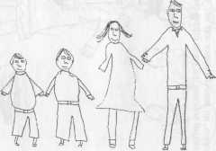
155
Рисунок 75
Девочка 12 лет 10 месяцев нарисовала свою семью. Все счастливы, все обнимают друг друга, но девочки среди них нет. Она развитый ребенок, но из-за страха смерти отказывается спать одна.
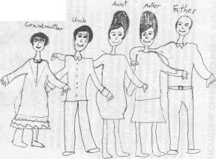
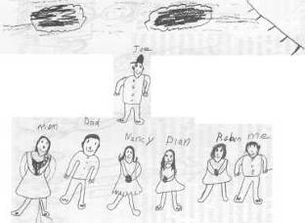
Рисунок 76
Нарисован мальчиком 10 лет. Средний уровень интеллекта, но читает плохо. Обнаруживает чувство неполноценности и низкую самооценку. Он выразил желание быть ближе к своему отцу. Над головой черные облака.
РАСПОЛОЖЕНИЕ В ПРОСТРАНСТВЕ
Ребенок склонен располагать на рисунке себя напротив любимого родителя или сиблинга.
Рисунок 77
Нарисован мальчиком 9 лет. На рисунке его семьи две фигуры изображены в профиль. Он еще не в полной мере овладел мастерством изображения человека в таком положении, поэтому у одной из фигур, стоящей в профиль, два глаза на одной стороне. У мальчика хорошие отношения с Джоном, и он расположил себя напротив него. Фигуры расположены независимо от хронологического возраста.
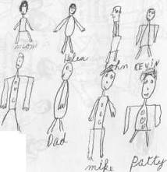
f<
(ШЬ
156
СХОДСТВО НАРИСОВАННЫХ ФИГУР
Близость к кому-либо из родственников может быть выражена особенной одеждой, отличающейся от одежды других членов семьи, но похожей на ту, которая есть у одного из членов семьи, обычно у брата (сестры), с которым ребенок в хороших отношениях.
Рисунок 78
Нарисован мальчиком 9 лет. Средний показатель 1Q. У него плохая школьная успеваемость, низкая мотивация, чувство неадекватности и неуверенность. Он нарисовал свою семью, начиная с отца и матери, затем всех детей от старшего к младшему — от его восемнадцатилетнего брата до пятилетнего брата, правильно расположив себя четвертым справа. О его привязанности к старшему брату можно судить по тому, что его старший брат и он сам в одинаковых черных рубашках.
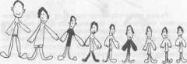
СООТНОШЕНИЕ РАЗМЕРОВ ФИГУР
Подобно древним египтянам ребенок проявляет то, что Луке (Luquet) назвала интеллектуальным реализмом: размер используется для выражения значимости, приписываемой человеку, страха и уважения.
Член семьи, большой на рисунке (и в сознании ребенка), может на самом деле быть достаточно маленьким, но для ребенка вещи такие, какими он их познает. «Cos е se vi pore». (Спасибо Луиджи Пиранделло, с детьми именно так: «Если ты так думаешь, это так и есть», — но мы, взрослые, знаем лучше, не так ли?)
В соответствии с принципом интеллектуального реализма доминирующая женщина, независимо от ее телосложения, будет нарисована больше, чем ее покорный, невлиятельный муж.
Рисунок 79 нарисован мальчиком 9 лет 3 месяцев. Высокие показатели как по шкале Стэнфорд— Бине, так и Векслеру, но успеваемость в школе низкая. У него боязнь школы. Его старшая сестра 11 лет учится хорошо, и на ее долю приходится больше любви и внимания. На рисунке ее фигура является доминирующей.
ПЕРЕЖИВАНИЕ РАЗВОДА
Развод неблагоприятно влияет на детей всех возрастных категорий, но на маленьких детей особенно. Большинство разводов происходит тогда, когда дети еще совсем маленькие. Ребенка беспокоят чувство вины, замешательство, он чувствует себя несчастным, что усугубляется неуспеваемостью в школе и развитием негативных, враждебных установок.
158
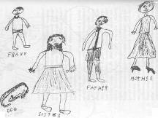
Рисунок 79
Рисунок 80
Выполнен мальчиком 8 лет, хорошо развитым физически и смышленым. Его успеваемость в школе снизилась. Учитель неоднократно жаловался матери, которая являлась опекуном мальчика и недавно повторно вышла замуж. Мальчик регулярно видится с отцом. Старший брат учится в пансионе. Мальчик не смог сформулировать, в чем состоит его проблема.
Когда его попросили нарисовать семью, он изобразил маленькие фигурки внизу страницы. Эти фигурки разделены на две группы. Он назвал эти фигурки (слева направо): его мать и ее муж в первой группе, затем пустое пространство, а потом вторая группа, включая самого мальчика, его брата, настоящего отца и собаку. Хотя мальчик и живет с мамой, он включил себя в группу своего отца. Разумно предположить, исходя из этих фактов, что он показал, к какой группе себя относит, где он хочет быть. Маленькие фигурки, находящиеся в нижней части страницы, отмечаются в рисунках неуверенных детей.
Учитель описал мальчика как «рассерженного на мир». Это хорошая причина приписать враждебность мальчика к расставанию родителей, разводу и замужеству матери. Рисунок сказал нам то, что мальчик не может выразить словами. Это облегчает понимание поведения мальчика, способствующее таким образом эффективному терапевтическому подходу.
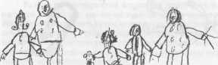
140
Рисунок 81
Рисунок семьи мальчика 7 лет. Его родители развелись, когда ему было 4 года. Является ли эта обрамляющая рисунок фигура выражением его желания воссоединения семьи?
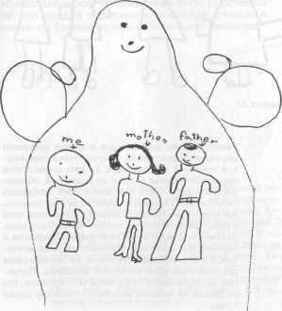
141
РОЛЬ В СЕМЬЕ
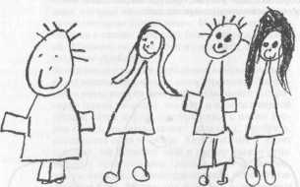
Рисунок 82
Символическое значение рук и кистей интересно выражено на рисунке 82. Рисунок семьи европейской девочки 6 лет 9 месяцев. Ее мать японка, отец американец. Семья состоит из родителей, обожаемого младшего брата и ее самой. Она изобразила свою семью в следующем порядке: ее брат (нарисован первым и нереально большим), она сама, отец и мать. Замечательно, что только у мужчин есть руки. Девочку и ее мать легко определить по волосам и платьям. Как и ее мать, девочка становится застенчивой и относительно огромной, но это благодаря традиционной роли восточной женщины. Напротив, ее нескромный брат, когда его спросили, кто он, сказал: «Я большой мальчик», — хотя ему только 3 года.
142
ВКЛЮЧЕННОСТЬ И ИЗОЛЯЦИЯ
В рисунках школьников, которые уже могут изобразить движение, позитивное взаимодействие между двумя членами семьи показывает хорошее отношение или сильное желание более близких отношений, например, когда ребенок изображает себя играющим в мяч с отцом. Враждебность может быть выражена при помощи оружия или других материалов, связанных с конфликтными отношениями. Отсутствие взаимодействия между членами семьи часто выражается тем, что каждый находится в отдельной комнате и занимается своими делами в социальной изоляции.
Рисунок 83 (см. на обороте) — кинетический рисунок семьи, в котором ребенок изобразил каждого из ее членов занимающимся своим делом. Автору рисунка 10 лет. Взаимодействуют только 2 фигуры в нижнем левом углу: сам мальчик и его отец. В действительности же отец очень занят на работе, чтобы уделять много времени семье. Таким образом мальчик выразил свою потребность в близких взаимоотношениях с отцом. Остальные члены семьи погружены в себя. Одинок и 9-месячный младенец в кроватке.
145

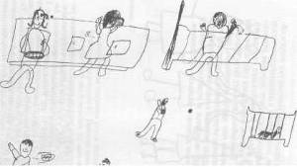

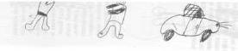

Рисунок 83
Рисунок 84 (см. на обороте)
Эта девочка 8 лет в ответ на просьбу описать рисунок рассказала, что она нарисовала всю семью, включая себя, в которой каждый чем-то занят, показав нам, что все что-то делают, но не сообща, а поодиночке, за одним исключением: маленький мальчик в правом нижнем углу играет с собакой. Себя девочка изобразила спящей в кровати. Она очень ревнует к Альберту, которого изобразила бегущим по направлению к матери, занятой едой. (См. также рис. 85.)
145
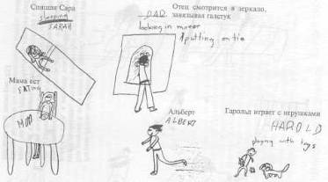
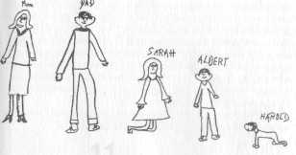
Рисунок 85
Этот рисунок выполнен той же 8-летней девочкой, которая нарисовала рисунок 84. Она постоянно перечит матери, не слушается ее и каждый раз просит у нее за это прощения. Она испытывает потребность быть любимой и находиться в центре внимания. Мы видим, что на рисунке она изображена стоящей на коленях — поза раскаяния.
147
11
МАЛЕНЬКИЙ ВСЕЗНАЙКА
Иногда в рисунках детей поражает осведомленность по вопросу половых и репродуктивных функций. Тогда как большинство детей в латентный период проявляют небольшой интерес к этим аспектам жизнедеятельности, другие же в это время царапают нехорошие слова на стене, а дети из бедных семей оказываются необычайно хорошо осведомленными. Возможно, они иногда становятся свидетелями сцен, от которых большинство детей среднего класса защищены, т. к. теснота и скученность не позволяют уединяться. Такое раннее развитие наблюдается у детей, чьи родители развелись или вступили повторно в брак. Эти дети умны, восприимчивы, их не надо путать с детьми с эмоциональными расстройствами, которые могут отличаться компульсивной озабоченностью гениталиями.
Половое образование очень желательно, но дети не должны спать в родительской спальне.
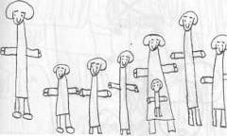
Рисунок 86
Нарисован чернокожим мальчиком 7 лет, проживающим в доме ребенка. Его семья распалась, дети распределены по различным воспитательным домам. Он выражает привязанность к своей семье и ясно помнит каждого члена семьи. Он включил их всех в свой рисунок. У всех африканские прически. В теле матери находится еще один ребенок.
151
Рисунок 87
Девочка 7 лет, интеллектуально развитая, четко изобразила половые различия в очертаниях тела и представила себя более женственной, чем мать.
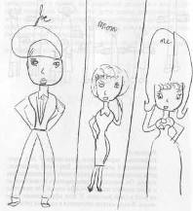
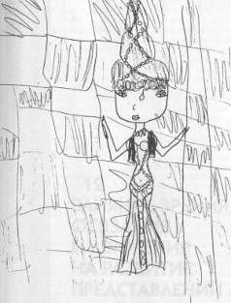
Рисунок 88
Рисунок женщины, выполненный девочкой с высоким уровнем интеллекта, возраст 8 лет 7 месяцев.
155
12
ВЛИЯНИЕ ЗРЕНИЯ, ОСЯЗАНИЯ И ДВИЖЕНИЯ НА РАЗВИТИЕ ПРЕДСТАВЛЕНИЙ ДЕТЕЙ
Зрение и осязание Чувство и движение
ЗРЕНИЕ И ОСЯЗАНИЕ
В рисунке ребенок выражает себя творчески посредством визуальных образов, возникающих из разнообразных сенсорных феноменов, ассимилированных и концептуализированных. Характер переживаний влияет на форму изображения, особенно в раннем возрасте (вероятно, первые 5 лет), когда впечатления яркие, устойчивые и незабываемые. Эта гипотеза о роли движения в процессе познания подробно обсуждается Пиаже и Инхелдером в книге «Воображение ребенка» (1971). Но об этом позже, а сейчас давайте рассмотрим сенсорный феномен.
Все части глаза, за исключением ямок, полностью развиты к моменту рождения. В эту минуту площадь сетчатки, непосредственно за зрачком, должна стать точкой яснейшего видения, благодаря возрастающей концентрации конусов сетчатки. Этот анатомический факт обуславливает неспособность новорожденного принимать точное изображение на сетчатке, когда его глаз реагирует на свет. Любой, кто видел новорожденного, знает, как плотно закрываются его глаза при воздействии света. На четвертом месяце появляется достаточное количество конусов в ямке, допускающее восприятие очертаний в период, когда младенец начинает сосредотачивать свое внимание. Ребенок начинает пользоваться зрением задолго до того, как становится способным сделать что-то со своими руками. Однако именно ощущение является основным чувством, «матерью чувств». Действительно, прикосновение воспринимается ребенком еще до рождения.
Это первенство прикосновения было отмечено еще древними мыслителями. «Каждое живое существо должно иметь тактильную возможность... Каждое животное должно обладать этим чувством, оно не должно обладать другим» (Аристотель, «De Anima» «О душе»). «Чув-
156
ство прикосновения самое лучшее из всех чувств, более совершенное в человеке, чем у других существ» (Фома Аквинский).
Интуиция философов была подтверждена современными учеными, а также профессионалами, изучающими функционирование одного из самых сложных механизмов в мире — человеческого мозга. Общепризнанно, что восприятие чувственного материала должно быть централизованно обработано, чтобы обрести смысл, отсюда традиционное различие между восприятием стимула и его осознанием. Но в 1930 г. Гезелл и Аматруда написали в своей книге «Диагностика развития», что глаза не выполняют функцию рецепторов, а играют роль светопоисковой антенны, они находятся в постоянном адаптирующем движении, и кинестетические впечатления от их движений так же существенны, как и отпечаток на сетчатке для осознания конфигурации объектов.
Не так давно Арнхейм высказал прямо противоположное общепринятой точке зрения мнение о том, что органы чувств воспринимают информацию, а интеллект учится интерпретировать. Он отрицает дуализм, при котором бы органы чувств просто собирали перцептивный материал, в то время как более высокие когнитивные уровни переделывали бы их в концепции. Арнхейм подчеркивает роль органов чувств и в особенности активного избирательного зрения в умственных операциях, составляющих познание. Функция глаза не ограничивается пассивным восприятием. Леонардо пошел дальше, утверждая, что глаз не только воспринимает, но и посылает стимулы дальше. Я не могу сделать вывод, что страус и паук могут высиживать яйца, только взглянув на них, но я согласен, что девушки «имеют силу в глазах, чтобы привлечь любовь мужчин».
Хотя зрение и слух являются исчерпывающими и эффективными репортерами о том, что происходит во внешнем мире, трудно сомневаться в том, что при-
157
косновение — источник наших первых впечатлений. Врожденный рефлекс может служить иллюстрацией первенства тактильного ощущения. Этот рефлекс позволяет новорожденному повернуть голову и взять в рот сосок, как только им дотронутся до его щеки. Только позже, в 4 месяца, он возбуждается и поджимает губы при виде желаемой груди или бутылочки. Через прикосновение он научился видеть. Безусловный рефлекс стал условным восприятием.
Тактильное ощущение — одно из самых широко распространенных. Рецепторы для ощущения тепла, холода и боли обнаруживаются по всей коже, которая, кстати, самый большой орган нашего тела. Информация также передается мозгу через мышцы и суставы. Концентрация чувствительных рецепторов во рту и на пальцах занимает большую площадь в сенсорной коре головного мозга. Через рот новорожденный осуществляет первый значимый контакт с миром, с телом его матери. Лишенные зрения и слуха, Лаура Бридман и Елена Келлер смогли контактировать с окружающим миром на самом высоком уровне — тактильном. Но без прикосновения разум не может развиваться потому, что стимулы, принесенные другими чувствами, не имеют смысла. Кроме основной роли в когнитивном развитии тактильное прикосновение является посредником, передающим чувственные состояния от матери к ребенку в процессе эмпатического обмена, который в значительной степени определяет личность будущего взрослого.
ЧУВСТВО И ДВИЖЕНИЕ
Сенсорные феномены сложны и тесно взаимосвязаны с движением. Зрение является как моторным, так и сенсорным. Чтобы чувствовать, пальцы должны дви-
158
гаться. Даже образы сновидения связаны с быстрыми движениями глаз. Мы привыкли рассматривать их отдельно, но даже в коре мозга чувствительные и двигательные представления не функционируют изолированно. Пенфильд (Penfield) и Расмуссен (Rasmussen) доказали, что нет четкой границы между двигательной и сенсорной зонами коры: пока первоначальные проявления движения сконцентрированы в прецентральных извилинах (precentra gyrus), одновременно отмечается проявление движения в постцентральных извилинах (postcentra gyrus). И наоборот, пока постцентральные извилины являются первоначальной чувствительной зоной, также есть проявление чувств в прецентральной (двигательной) зоне. Это фундаментальное открытие еще раз подчеркивает, что чувства и движения неразделимо связаны.
Восприятие возникает из интеграции различных сенсомоторных стимулов. Постепенно глаза возьмут верх над прикосновением и станут главными рецепторами, в то время как слух добавляет другое измерение. Просто, смотря на колокол, мы знаем, что он тяжелый и гладкий и что он звонит, если его потрясти. Манипуляция как термин обозначает функцию рук, но мы как будто хватаем глазами то, что не можем взять руками.
В дальнейшем исследователи сенсорных и двигательных нарушений будут сохранять общепринятую дихотомию, называя сенсорными те нарушения, когда, как в случае слепых и глухих, функция рецепции имеет общие нарушения, и рассматривая их отдельно от тех случаев, когда наблюдается общее нарушение экспрессивной или двигательной функции.
Концепция тела формируется в процессе интеграции перцептивно-моторных двигательных переживаний, и, как отмечал Шилдер (P. Schilder), это происходит параллельно сенсомоторному развитию ребенка. Следовательно, сенсомоторные нарушения неблагоприятно влияют на представление о теле и, в свою очередь, на его графическое изображение.
13
ВЛИЯНИЕ СЕНСОРНЫХ НАРУШЕНИЙ НА ОБРАЗ ТЕЛА
Нарушения зрения Нарушения слуха Нарушения речи
НАРУШЕНИЯ ЗРЕНИЯ
Рисунки человека как проекция представления о теле является одним из самых ценных способов изучения личности. Но эта техника не применима к слепым детям, поэтому лепка из глины фигуры человека — наиболее приемлемый способ помочь развитию и выражению концепции тела слепого ребенка.
Роль зрения настолько важна в восприятии, что его отсутствие не может не сказаться на развитии адекватного представления о себе и мире. Необходимо предоставить компенсирующие средства как можно раньше, с тем чтобы ребенок смог приобрести основные представления о себе и чтобы воспринимать окружающую среду с минимальными искажениями. Сначала ребенок учится узнавать свое тело и его части, а затем — в динамической фазе — он осознает свое тело в пространстве по отношению к другим телам. И здесь движение — необходимый элемент. Ребенок воспринимает свое тело как двигательную систему, постоянно изучая свои моторные возможности.
Этот двигательный аспект в восприятии нарушен у слепых детей, поэтому нужно использовать любую возможность, чтобы компенсировать недостаток, не только поощряя изучение своих частей тела, частей тела других на выполненных в натуральную величину скульптурах, но особенно стимулируя двигательную активность дома и вне его. Ребенку нужно помочь, когда он сам не может использовать взгляд и движение, в том, что Гезелл и Аматруда точно обозначили как «взаимную самокорректирующую комбинацию и ответное подкрепление».
Слепой должен посещать музеи, и запрет трогать объекты искусства должен быть в этом случае снят. Им нужно разрешить трогать своими чувствительными руками скульптуры так, чтобы они не только узнали, но и почувствовали художественное наследие человечества.
162
В «Элизабет» Шерон Ульрих подробно описывает то, как она помогла своему слепому ребенку в решающие первые пять лет. С младенчества мир людей и вещей преподносился Элизабет, пока она не была готова сама идти дальше, исследовать чувствительными пальчиками темноту. Для нашей главы особенно важны методы, используемые в формировании концепции тела. Ребенок должен изучить очертания тел и научиться координировать свое тело в пространстве. Как и всем, слепым детям необходимо половое образование. Анатомическое различие между полами впервые было представлено на примере куклы-мальчика, но этот прием не сработал, в итоге был найден доброволец — настоящий мальчик, тогда ребенок смог узнать то, что другие 4-летние дети могут видеть.
У слепых прикосновение и физические ощущения должны продолжают оставаться главными средствами формирования представления формы и пространства. Интерпретация внешнего мира по существу субъективна, и, как следствие, творчество тех, кто никогда не видел, будет экспрессивным. В какой-то степени реализм будет достигнут слепыми скульпторами, но это, судя по всему, будет результатом тренировки.
Ослабленное зрение, ограничивающее способности, тем не менее не наносит ущерба развитию концепции тела и окружающей среды. Рисунки близоруких, дальнозорких или детей-астигматиков особо не отличаются от рисунков их сверстников с нормальным зрением. Попытки рассматривать некоторые оригинальные — и впечатляющие, добавлю я, — изменения в предметах, на полотнах некоторых великих художников, как следствие некоего органического дефекта, интересны, но неубедительны. Те, кто приписывает восхитительные, высокохудожественные эффекты, достигнутые Эль Греко при помощи искаженных фигур, всего лишь ошибке рефракции, астигматизму, обнаруживают механистический склад ума, который усложняет вынесение достойных оценок, не говоря уже о понима-
165
нии сути трансформации в художественном выражении. Эти ретроспективные интерпретаторы, кажется, не понимают, что искусство и видимая реальность — не одно и то же. То, как художник формулирует свой взгляд на мир, — это не отпечаток на сетчатке.
Изучая детей с дефектами зрения, Гезелл и Амат-руда сделали вывод, что запоминание даже маленького количества увиденного может спасти умственное развитие ребенка.
После изучения большой группы детей Норрис (Norris), Споддинг (Spaulding) и Броди (Brodie) установили, что слепые дети, чья потребность в стимуляции и в эмоциональной привязанности была в достаточной степени удовлетворена в раннем возрасте, смогли адаптироваться и прижиться в группе детей с нормальным зрением. Их исследование подтвердило возможность нормального развития слепых детей, не страдающих нарушением мозга. Авторы подчеркнули важность поощрения детей в максимальном использовании остаточного зрения.
Нельзя оставить без внимания тот факт, что нарушение зрения часто является одним из аспектов более глубокой патологии, охватывающей церебральные зоны, задействованные в восприятии и обработке информации. Некоторые дети страдают множественными нарушениями.
Эпидемия краснухи в 1964—65 гг. привела к тому, что появилось множество детей с остаточными поражениями, возникшими в течение первых недель прена-тального развития. Нарушения слуха и зрения, умственная неполноценность, сердечная недостаточность — у многих было что-то одно, у некоторых были все из перечисленных серьезных повреждений. Поведенческие и эмоциональные последствия краснухи были изучены Че-зом (Chess), Корном (Когп) и Фернандесом (Fernandez) и представлены в книге «Психические нарушения у детей с врожденной краснухой».
Основная задача заботы о слепых детях — это защита личности. Ребенку нужно научиться достигать наи-
164
большей активности и независимости. Ребенок должен уметь взаимодействовать с окружающей средой и получать без использования зрения информацию, которая поможет ему эффективно реагировать. Если повреждено только зрение, проблема будет заключаться в приобретении достаточной для сохранения и обработки информации при помощи слухового и тактильно-кинестетического восприятия. Адекватное восприятие внешнего мира реализуется при проекции «я» в пространство, следовательно, необходимо развитие осознания тела, его формы, функции и его динамичного отношения к пространству, к людям и предметам в пространстве.
Как и у нормальных детей, именно путем восприятия тела как основы внешний мир обретает смысл. Дети с повреждением зрения в отличие от слепых могут научиться читать, не используя шрифт Брайля. Эти дети могут вполне нормально развиваться эмоционально и умственно, а также социально в ответ на позитивное отношение родителей и адекватные образовательные технологии. Возможные странности на рисунках отражают скорее умственную и эмоциональную девиацию, нежели последствия зрительных повреждений.
НАРУШЕНИЯ СЛУХА
Лишенный слуха ребенок учится усиливать осознание зрительных сигналов. Очень внимательный к зрительным стимулам, он научится читать выражения лиц, жесты и движения рта, связывать свои чувства, желания и требования с подходящими жестами и пантомимикой. Если имеется достаточный потенциал остаточного слуха, слуховые аппараты усилят слух, помогут слышать и развить речь. Если наблюдается частичная потеря периферического слуха, интеллект может раз-
165
виваться точно так же, как и у слышащего ребенка, благодаря специализированному обучению детей с поврежденным слухом.
Под угрозой оказываются социальная и эмоциональная жизнь глухого ребенка. Нарушение возможности вербального общения оказывает фрустрирующее воздействие, часто заканчивающееся срывами, упрямством и непослушанием. Эти поведенческие проявления, присущие глухим, возникают в результате безуспешных попыток справиться с симптомами, игнорируя настоящую проблему — глухоту ребенка. Поэтому крайне необходимы понимание и сотрудничество между родителями и учителями.
Рисунок 89
Спонтанный рисунок девочки 5 лет 7 месяцев, которая потеряла слух и перестала говорить. Она изобразила ноздри и пупок, большие уши и непропорционально маленькое туловище. Рисунок говорит о нормальном интеллектуальном развитии, но наличие пупка, маленькое туловище (или большая голова) и руки, исходящие из головы, указывают на незрелость эмоциональной сферы.
166
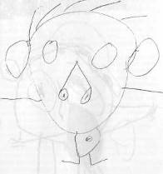
167
Рисунок 90
Выполнен ребенком 4 лет 7 месяцев. На 3-м месяце беременности мать перенесла краснуху. У ребенка потеря слуха, он не говорит и посещает школу для глухонемых. В целом рисунок человека соответствует умственному возрасту 4 года 9 месяцев, но отсутствует рот
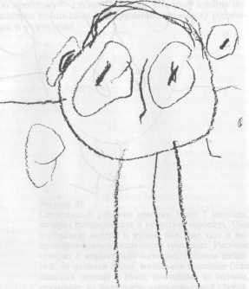
168
Рисунок 91
Нарисован девочкой 5 лет 8 месяцев, которая учится в школе для глухонемых. Рисунок соответствует умственному возрасту 5 лет 9 месяцев и указывает на средний уровень интеллектуального развития, но у нарисованного человека нет ушей.
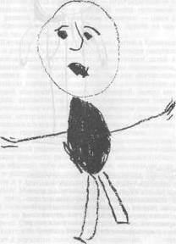
169
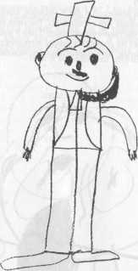
Рисунок 92
Нарисован мальчиком 6 лет 11 месяцев, учащимся школы для глухонемых. Уверенный, общительный ребенок. Обратите внимание на большие ступни, символизирующие прочное, надежное основание. Рисунок расположен прямо по центру листа, линии рисунка твердые. Все говорит о вполне нормальном умственном развитии. Как и сам ребенок, нарисованная фигура имеет слуховой аппарат.
170
НАРУШЕНИЯ РЕЧИ
Нарушения речи связаны с зонами мозга, которые выполняют высокоинтегративные функции интерпретации языковых звуков и их преобразование в понятную речь.
В обоих типах повреждений — периферическом и центральном — конечный результат один: невозможность развить речь, но механизм различен — одни с поврежденной периферией не слышат, другие не понимают то, что слышат.
В течение многих лет я наблюдал детей в Клинике слуха и речи и в школе для глухих, используя рисунки как вспомогательные средства в различении детей с нарушением периферии и центральным нарушением, и убедился, что это эффективно. Так как обучающие программы должны варьироваться в соответствии с природой коммуникационных нарушений, важно определить, являются ли они периферическими (гипо-акустическая или сенсорно-неврологическая потеря слуха), или центральными (развивающаяся афазия или центральная слуховая невосприимчивость), или совместными — центральными и периферическими.
Дифференциальная диагностика достаточно сложна. Слышащий ребенок с центральным нарушением либо не может перевести речевые звуки в значения (рецептивная афазия), либо составить звуки, которые он слышит, в используемые слова (экспрессивная афазия). И в том и в другом случае ребенок не может вербально общаться. Многие из таких детей быстро теряют интерес к тому, что для них не более чем раздражающий набор звуков. Невозможность реагировать на звук происходит не из-за потери слуха, а от невозможности понять речь. Столкнувшись с этой проблемой, диагносты отвлекаются от аудиаграммы порогового уровня и переходят к изучению поведения и восприятия.
171
Ребенок с периферической потерей слуха, но с неповрежденными зонами проводящих путей и церебральной речи склонен рисовать людей так же, как и большинство здоровых детей. С другой стороны, ребенок, не говорящий из-за церебрального нарушения речи, проявит последствия церебральной дисфункции, обычно наблюдаемые в рисунках детей с невралгией, т. е. неразвитое представление о теле, перцептивно-моторные проблемы, выражающиеся в невозможности скопировать геометрические формы на уровне, соответствующем по IQ стандартизированным тестам.
Исследователь, конечно же, найдет и другие проявления церебральной дисфункции. Центральным речевым нарушениям обычно сопутствуют нарушения восприятия, сохраняющееся конкретное мышление, трудности в контролировании внимания и активности.
Существует практическая необходимость в дифференциации периферических и центральных нарушений, т. к. от этого зависит стратегия коррекционной работы. В смешанных случаях важно определить, какой из этих факторов — периферический или центральный — больше обуславливает невозможность развития речи ребенка. При сенсорно-неврологической потере слуха надо развивать остаточный слух; при центральной усилия должны быть направлены на преодоление рассеянности, улучшение представления о теле и восприятия, а также постепенное понимание и эффективное использование вербальных символов, составляющих нашу речь.
В решение этой диагностической проблемы рисунки детей могут внести ценный вклад.
172
Рисунок 93
Импульсивный мальчик 6 лет 10 месяцев с общим нарушением речи. Неудачное расположение нарисованной фигуры, т. к. нет пространства для ног. Мелкая моторика развита недостаточно.
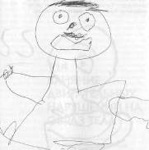
175
Рисунок 94
Нарисован девочкой 6 лет 4 месяцев с общим нарушением речи. Принимает риталин для концентрации внимания и снижения гиперактивности. Она легковозбудима и склонна выходить из себя. Ее рисунок указывает на слабое представление о схеме тела. У фигуры только один глаз и одна нога, нет ни рта, ни носа. Она больше похожа на цыпленка, чем на человека, хотя девочка сказала, что это ее автопортрет. Символ вверху справа — это две перевернутые буквы «S», первая буква ее имени.
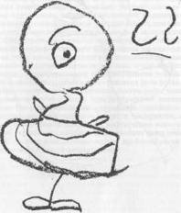
14
ВЛИЯНИЕ ДВИГАТЕЛЬНЫХ НАРУШЕНИЙ НА ОБРАЗ ТЕЛА
Двигательные нарушения Органическое поражение мозга
ДВИГАТЕЛЬНЫЕ НАРУШЕНИЯ
Нарушения движения различаются по степени и виду, в зависимости от их интенсивности, масштаба и локализации в мышечной системе. Между крайними — тотальной невозможностью и просто неуклюжестью — есть широкий спектр нарушений, включающий паралич, непроизвольные движения, тремор, нарушение координации, потерю равновесия и слабость. Каждое из нарушений может быть умеренным, легким или сильным; тотальным или локальным; статичным или прогрессирующим; отражающимся на нарушении походки, координации или речи.
Из-за ограничений ребенка в возможности протянуть руку, схватить, манипулировать и продвигаться вперед взаимодействие с окружающей средой будет ограничено, восприятие нарушено или искажено. Нарушение интерпретации сенсорных стимулов повлияет на построение концепции тела и гештальт-функции, следствием чего будет невозможность скопировать геометрические фигуры и не соответствующие возрасту рисунки человека.
ОРГАНИЧЕСКОЕ ПОРАЖЕНИЕ МОЗГА
Выводы Бендер о том, что дети с органической патологией мозга не могут нарисовать фигуру человека на уровне, соответствующем их умственному возрасту, определенному стандартизированными IQ-тестами, были подтверждены другими исследователями, включая вашего покорного слугу.
Если двигательные нарушения очень глубокие, как, например, в спастической тетраплегии, при которой парализованы все 4 конечности, то традиционные
176
методы оценки психического развития и функций восприятия явно неприменимы. В этих случаях может быть использован Колумбийский тест умственного развития, так как он подразумевает только легкое движение головой или просто взгляд, показывающий реакцию ребенка, его способность отличить и распознать различия и категории. Если нарушение неглубокое или, как в ге-миплегии, только часть тела парализована, стандартные процедуры (включая тесты-рисунки) могут пригодиться. Нужно, однако, иметь в виду, что церебральный паралич может сопровождаться зрительными, слуховыми, умственными, перцептивными нарушениями, усугубляющими очевидные двигательные нарушения. Тогда в рисунках ребенка будут присутствовать нарушения восприятия и мышления, которые мы осознаем как свидетельства органики, а именно неразвитая гештальт-функция, слабые представления о теле, персеверация и сохраняющееся конкретное мышление.
Совокупность этих показагелей может указывать на патологию мозга и в тех случаях, когда убедительные доказательства, что мозг не нарушен, отсутствуют. Обсуждение синдромов церебральной дисфункции без явного свидетельства церебральной патологии буде! включено в главу «Неспособность к обучению».
Сейчас вашему вниманию будут представлены рисунки, на которых вы можете увидеть, как искажены представления о теле и перцептивно-моторная функция при нарушениях мозга. В каждом случае церебральная патология очевидна и однозначна.
Рисунки 95—98 нарисованы ребенком 6 лет 8 месяцев, от которого отказались. Церебральный паралич неясной этиологии с диагнозом спастическая тетраплегия. Информация о раннем детстве недоступна. Сильно затронуты ноги, слабые повреждения рук. Речь ясная и хорошо развитая. Измеренный IQ — 64, но потенциально может быть выше. Рисунки показывают слабое представление о теле и перцептивно-моторные сложности.
178
Рисунок 95
Результат проведения теста «Нарисуй человека». В процессе работы над рисунком ребенок перечислял следующие части: голова, глаза, волосы, ноги.
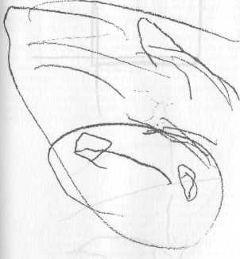
179
Рисунок 96
Обратите внимание на штрихи, которыми он повторил рисунок креста, выполненный экспериментатором.
Рисунок 97
Квадрат, нарисованный экспериментатором, и
его копия, выполненная ребенком.
180
181
J
Рисунок 98
Вторая попытка ребенка скопировать квадрат, нарисованный экспериментатором.
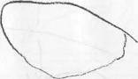
182
Влияние гидроцефалии на восприятие было изучено Миллером (Miller) и Сети (Sethi) в группе из 16 школьников-гидроцефалов. Оригинально используя буквы языка хинди и карточки с образцами, авторы смогли исключить вербальные и слабые двигательные влияния из тестов. Таким образом они сумели доказать, что в общем, как и другим органикам, гидроцефалам было сложно «оценить зрительно пространственные отношения» и «отличить ключевые черты стимульного материала от не относящейся к делу информации на сложном изображении».
Баделл-Рибера (Badell-Ribera), Шулман (Shulman) и Паддок (Paddock) предоставили отчет о проведенном ими исследовании непрогрессирующей гидроцефалии у детей с кистозной расщелиной позвоночника. Характеристикой их умственного развития было несоответствие баллов по вербальной и невербальной шкалам теста интеллекта Векслера: относительно высокий балл по первой и низкий — по второй, что типично для детей с поражением мозга.
Рисунки 99—100 нарисованы девочкой 8 лет 6 месяцев. Ребенок-гидроцефал, перенесла операцию плеврального шунтирования. У нее спастическая парапления, парализованы руки: по вербальной шкале Векслера — 84, невербальной — 57, полная шкала 68, т. е. несоответствие между ними. Сохраняющееся конкретное мышление: в ответ на вопрос экспериментатора «Что такое апельсин?» сказала: «Что-то, что едят». Неясная концепция тела, соответствующая умственному возрасту 6 лет, искажение пропорциональности фигур.
185
Рисунок 99 Девочка
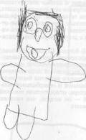
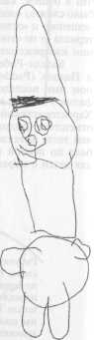
Рисунок 100 Мужчина
164
Рисунки 101 и 102 выполнены девочкой 4 лет. Умеренный церебральный паралич. Атоническая диплегия1. Интеллект не пострадал. Представление об образе тела в количественном выражении довольно хорошее для ее возраста. Копия кресга не удалась.
Рисунок 101
Рисунок человека соответствует и
выше ее умственного возраста.
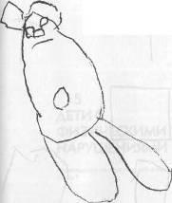
1 Двусторонний паралич одноименных частей тела, например обеих ног. — Прим. ред.
185
Рисунок 102
Та же девочка скопировала (вверху справа и внизу) крест и квадрат, нарисованные экспериментатором.
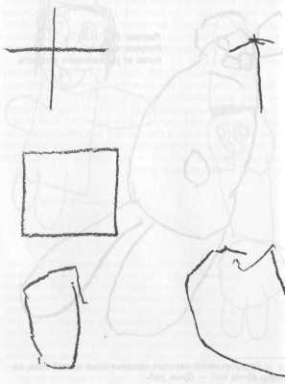
15
ДЕТИ С
ФИЗИЧЕСКИМИ НАРУШЕНИЯМИ
Отражается ли в рисунке заболевание ребенка ?
1
ОТРАЖАЕТСЯ ЛИ В РИСУНКЕ ЗАБОЛЕВАНИЕ РЕБЕНКА?
Проанализировав более ста рисунков неговорящих детей дошкольного возраста, я обнаружил только два изображения человека, у которого отсутствует рот (рисунки 89-90).
В изучении рисунков слабослышащих детей я заметил, что большинство из них рисуют людей либо с маленькими ушами, либо вообще без них; в то же время другие дети рисуют уши, и в этом аспекте их рисунки не отличаются от рисунков детей с нормальным слухом. Иногда в рисунках появляется слуховой аппарат. Глухие и слабослышащие дети часто не рисуют уши, но не стоит придавать этому решающего значения.
Ребенок с парализованной, плохо развитой рукой нарисовал человека с разными по величине руками, очевидно, отражая свой собственный физический недостаток. И. Токер (Е. Toker) рассказывает о 7-летней девочке, перенесшей операцию на сердце. На ее рисунке изображено дерево с отверстием в стволе, видимо, отверстие — это проекция ее сердца.
Обычно ребенок с нарушениями выражает свой недостаток более обобщенно, не так подробно, рисуя маленькие фигурки с крошечными или вообще отсутствующими ручками и ножками. Эти рисунки обычно выполнены маленькими неуверенными штрихами, отражающими неуверенность и подавленность в представлении о собственном теле.
В рисунках детей с ожирением я не обнаружил ни одного, в котором бы фигура точно изображала ожирение. Лишь на одном из них явно выражен интерес к еде. Усыновленного мальчика 10 лет попросили нарисовать его семью. На рисунке была изображена семья за обедом (рисунок на странице 208 книги «Дети и их рисунки»).
188
В этой книге представлены два рисунка этого же мальчика (рисунки 103 и 104). Когда его попросили нарисовать человека, он нарисовал бейсболиста (вероятно, идеализированный образ себя); женщину он изобразил в торговом центре с корзинкой, полной еды. Рисунки соответствовали возрасту и умственному развитию этого ребенка.
В статье, посвященной ожирению у подростков, Натан (Nathan) и Писула (Pisula) обратили внимание на плохое качество рисунков людей, занятых работой. Эти авторы обнаружили несоответствие между умственным возрастом в рисунке и полученным по стандартизированным IQ-тестам, а также несоответствие между вербальной и невербальной шкалами интеллекта Векс-лера для детей, как и в рисунках детей с церебральной дисфункцией.
Вышеназванные авторы отметили корреляцию между избыточным весом и высоким количеством упоминания еды в ответах по Роршаху.
Дети с избыточным весом в своих рисунках человека скорее изображают идеальное (желаемое) тело, нежели реальное.
Исследования Грина (Green) и Левит (Levitt) 25 детей с врожденным пороком сердца показали, что они склонны изображать себя более маленькими, чем это делают их нормальные сверстники. Тогда как большинство на самом деле меньше остальных, графическую проекцию себя как маленького можно считать уменьшенным образом своего тела.
Возвращаясь ко все еще не решенному вопросу, действительно ли дети специфически изображают свои физические отклонения, я ограничусь ответом — «иногда». Когда такое случается, не заметить этого нельзя, но гораздо чаще графическая проекция нарушения представлена изображением маленьких неуверенных фигурок с маленькими ручками и ножками, что говорит о чувстве неполноценности и необходимости в поддержке.
189
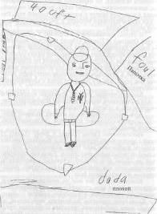
Рисунок 103 190
Рисунок 104
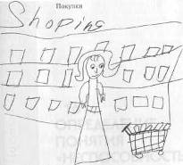
-OS
О О
16
ОПРЕДЕЛЕНИЕ ПОНЯТИЯ «НЕСПОСОБНОаЬ К ОБУЧЕНИЮ»
Любой ребенок, который не может научиться говорить, писать, читать или овладеть математикой, независимо от того, каковы причины, — это неспособный к обучению ребенок.
Однако этот термин употребляется исключительно по отношению к тем детям, чьи сложности возникают не из-за задержки умственного развития, сенсорного голода или депривации окружающей среды.
Среди многих определений, предложенных Советом по особым детям, я выбрал следующее: «Ребенок с неспособностью к обучению — это ребенок с адекватными умственными способностями, сенсорными процессами и эмоциональной устойчивостью, имеющий ограниченное число специфических недостатков в восприятии, интеграции или специальных процессах, которые препятствуют эффективности обучения. Сюда входят также дети с дисфункцией ЦНС, которая выражается прежде всего в нарушении способности к обучению».
17
ЗНАЧЕНИЕ ДЕТСКИХ РИСУНКОВ В РАННЕЙ ДИАГНОСТИКЕ НЕСПОСОБНОСТИ К ОБУЧЕНИЮ
Нарушения восприятия Минимальная мозговая дисфункция Перцептивно-моторные нарушения Персеверация
НАРУШЕНИЯ ВОСПРИЯТИЯ
Что такое нарушение восприятия? Ответ на этот вопрос будет зависеть от концепции восприятия.
Для практических целей Форгус (Forgus) определил восприятие как процесс донесения информации, полученной из ощущений, ее расшифровки, установления связи с ранее пройденным и сохраненным вводом информации, индивидуальностью и мотивацией. Вместе эти элементы процесса обусловят ответную реакцию человека на воздействия внешнего мира.
Пиаже выделял обучающий аспект: мы учимся видеть. Воспринимаемый материал должен быть проработан до того, как он станет знанием.
Гештальт-психологи подчеркнули врожденную способность организовывать перцептивный материал.
Если считать восприятие интерпретацией поступающей информации, то нельзя не учитывать роли предыдущего опыта. Однако этот взгляд не отрицает существования врожденной способности различать форму.
Опыты на животных и младенцах Фанца (Fantz) показали существование взаимодействия между врожденными, развивающими, а также обучающими факторами в развитии функций восприятия.
Арнхейм отверг общепринятый взгляд, что чувства собирают воспринимаемый материал, а высшие когнитивные функции переделывают его в концепции. Он выделил активную избирательность зрения, неотделимую от восприятия и познания, и обозначил этот союз термином «зрительное мышление».
В свете упомянутых теоретических объяснений и экспериментальных данных нарушения восприятия можно определить как дефект одного и более механизмов, включенных в извлечение информации из ряда сенсорных стимулов.
196
Взаимодействие между чувством и движением в восприятии более точно обозначить термином «перцептивно-моторное», получившим большое распространение среди специалистов.
Согласно гипотезе Пиаже, восприятие предшествует стадии дооперационального мышления, и, следовательно, неправильно воспринятый материал корректируется умственными операциями. Согласно Пиаже, стадия операционального мышления наступает в возрасте 7—8 лет. До этого времени ребенком воспринимаются только внешние свойства предметов. Возможность корректировать эти несоответствия у каждого ребенка своя, главный фактор — это интеллектуальные операции.
Если исключить эмоциональные причины неуспеваемости ребенка, то невозможность научить ребенка среднего или высокого интеллектуального развития, похоже, зависит от нарушения перцептивно-моторного дооперационального уровня. Поэтому у детей со средним IQ могут быть трудности в обучении чтению и письму.
МИНИМАЛЬНАЯ МОЗГОВАЯ ДИСФУНКЦИЯ1
Церебральная дисфункция может быть установлена по лабораторным данным или по симптомам, типичным для пациентов с нарушениями мозга в результате травмы или болезни.
«Минимальная мозговая дисфункция» — термин, используемый в неясных случаях, когда отсутствует однозначное" объективное свидетельство патологии мозга.
' Минимальная мозговая дисфункция — незначительное нарушение деятельности головного мозга, которое может проявиться в виде дислексии, дисграфии, гиперактивности или задержки психического развития. — Прим. ред.
197
Неврологическое обследование, включая рентген и электроэнцефалограмму, иногда не может обнаружить ничего, кроме неясных или пограничных девиаций от нормы. В этих случаях, несмотря на свидетельства дисфункции, использование терминов «повреждение мозга» или «травма мозга» неудачно. В результате дискуссий было решено, что более подходящий термин в этих случаях — «минимальная мозговая дисфункция», так как при этом нет доказательств того, что очаг нарушения в мозге.
Те, кто сталкивался с этой проблемой, знают, что многими родителями этот диагноз воспринимается как неизлечимый и безнадежный, хотя это не более чем название совокупности симптомов синдрома, который обычно проявляется в бесцельной деятельности, невнимательности, неуклюжести, конкретности мышления, персеверации. Тогда как сам ребенок, судя по всему, получает удовольствие от своей непрерывной бесцельной активности, его поведение угнетает родителей. Особое беспокойство возникает, когда из-за этого ребенок пропускает занятия и не может учиться.
Иногда на ребенка навешивают ярлык «органика», вместо того чтобы помочь ему преодолеть его проблему (что можно сделать и без ярлыка). Есть методы, с помощью которых перцептивно-моторная дисфункция, искаженные представления о теле и другие недостатки могут быть преодолены. Перцептивные тренинговые программы, например такие как метод Фростига, доказали свою эффективность. В этом случае детей целесообразно назвать «детьми, которым нужны перцептивные тренинги», или что им там может быть нужно, тем более что такая формулировка проблемы, разумеется, звучит не столь угрожающе для тех родителей, которые огорчены диагнозом церебрального повреждения с его необратимыми последствиями.
Не всегда благоразумно называть вещи своими именами, особенно если терминов может быть несколько.
198
ПЕРЦЕПТИВНО-МОТОРНЫЕ НАРУШЕНИЯ
Чем раньше начинается коррекционная работа, тем выше результаты, и точно так же ранняя диагностика угрожающей проблемы обеспечит возможность эффективной профилактики.
Рисунки могут быть самыми действенными средствами в обнаружении перцептивно-моторных нарушений, обуславливающих затруднения в обучении чтению и письму, т. к. эти навыки основаны на способности распознать и использовать символы нашего языка, которые могут слабо различаться по форме, но сильно по значению. Ребенок с нарушением восприятия может не замечать различий формы или может не различать языковых символов.
В рисунках 105—109 обнаруживается затруднение гештальт-функции. Мальчик 4 лет не может скопировать крест, хотя вполне способен скопировать его составные части, когда они представлены отдельно. Крест демонстрируется снова и снова, но в ответ он рисует закорючки. Для нас и для большинства детей 3 лет крест — это не просто две линии, это паттерн, в котором две линии находятся в определенном отношении, но этот ребенок не воспринимает его как паттерн. Диагностика в 5 лет 8 месяцев показывает, что есть несоответствие между умственным возрастом этого же ребенка, оцененным по тесту Стэнфорд—Бине, и его рисунком человека. С IQ 92 в возрасте 5 лет 8 месяцев он рисует человека на уровне ребенка 4 лет 6 месяцев (рисунок 110). Как характерно для гиперактивных детей, его социальный коэффициент низок — 75 баллов по шкале Вайнлэнда. На рисунке 111 он попытался написать свое имя (Патрик). На рисунке 112 он сделал прекрасную копию квадрата, но на рисунке 113 мы видим плохо нарисованный треугольник с незавершенной верхушкой.
199
Рисунок 105 Спонтанный рисунок 4-летнего ребенка.
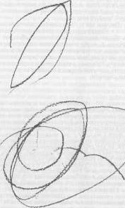
200
Рисунок 106
Повторная попытка изобразить крест, нарисованный экспериментатором.
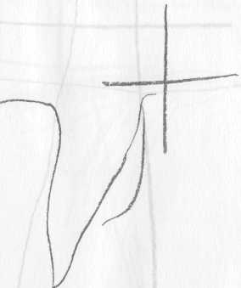
201
Рисунок 107
Вполне удавшаяся копия вертикальной линии (составной части креста).
202
Рисунок 108
Хорошая копия горизонтальной линии, составляющей другую часть креста.
205
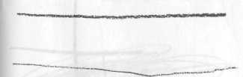
Рисунок 109.
А это результат того, что получилось, когда его снова попросили нарисовать крест. Он не воспринимает фигуру как образец.
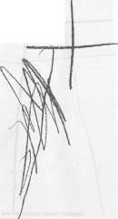
204
Рисунок ПО
Вторая попытка изображения человека на просьбу
экспериментатора: «Теперь нарисуй человека
целиком», — в возрасте 5 лет 8 месяцев. Рисунок
фигуры на уровне 4 лет 6 месяцев.
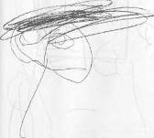
205
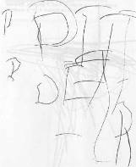
Рисунок 111
Попытка написать имя.
206
Рисунок 112
Копия квадрата, нарисованного экспериментатором.
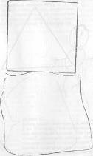
207
Рисунок 113
Копия треугольника.
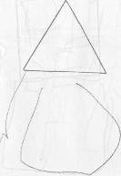
208
Рисунок 114 выполнен девочкой 8 лет 5 месяцев с подозрением на органическое поражение мозга. По тесту интеллекта Векслера (Wise) результаты получились следующие: вербальный — 91, невербальный — 87, по общей шкале — 88, в то время как по рисунку человека ее IQ — 71. Это еще один пример несоответствия коэффициентов интеллекта, определенных по стандартизированным и рисуночным тестам. Копии геометрических фигур искаженные и перевернутые.
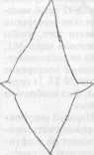
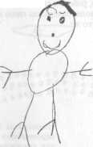
Рисунок 115
Копия ромба, выполненная мальчиком 9 лет 10 месяцев с диагнозом минимальная мозговая дисфункция. Это гиперактивный, рассеянный ребенок. Отвержение сверстников он компенсирует перееданием (нарисовал свою семью за обедом). Это очень характерный для детей с таким диагнозом рисунок, особенно «уши», появившиеся при копировании.
8 Зак. № 4480 Дилео
209
ПЕРСЕВЕРАЦИЯ
Тенденция в течение долгого времени монотонно повторять слова или действия — это черта поведенческого комплекса, обычно называемая минимальной дисфункцией мозга. Основа проблемы — трудности концентрации внимания ребенка. Очень рассеянный, еще не способный отвлечь внимание от привлекшего его объекта, ребенок склонен повторять те же самые фразы снова и снова, раздражая свою мать, или продолжать делать одно и то же.
На рисунках 116 и 117 представлены два примера персеверации. На первом девочка 12 лет 6 месяцев копировала образцы зрительно-моторного гештальт-теста Бендер, но вместо того, чтобы ограничиться 12 точками на тестовой карте №1, она продолжает ставить их, пока не заканчивается строка. То же самое монотонное повторение видно на ее копии тестовой карты № 2 с 11 группами по три наклонных кружка. Она изобразила 26, больше просто не поместилось. Рисунок 117 — ответ на тест «Нарисуй рисунок» мальчика 6 лет пограничного уровня умственного развития. Его поведение указывает на дисфункцию мозга, вероятно, обусловленную несовместимостью резус-факторов. Вместо изображения одной он нарисовал 12 однотипных человеческих фигур.
210
Рисунок 116
Девочка 12,5 лет с неспособностью к обучению. Обратите внимание на персеверации в копиях фигур Бендер. Нарушение сенсомоторной сферы. Высоко развиты вербальные навыки. Трудности с математикой. У матери была угроза выкидыша на 7-м месяце беременности.
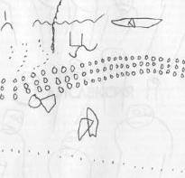
Рисунок 117
Персеверация — результат теста «Нарисуй человека».
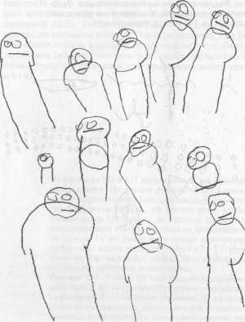
18 ДИСЛЕКСИЯ
Трудности в освоении чтения — распространенная причина неспособности к обучению и нарушений поведения. Дислексия затрагивает около 10% американских школьников и интенсивно исследуется учителями, неврологами, психологами и лингвистами. Ее причины приписываются генам, дисфункции мозга, зрительным нарушениям, нарушению восприятия, смешанной лате-рализации, плохому обучению, культурной депривации и недостатку фонетического постоянства английского языка. Среди многих попыток определить дислексию я выбрал определение невролога Макдональда Критчли, который охарактеризовал ее как «сложность в обучении чтению, которая конституциональна и часто генетически обусловлена, не связана с общей умственной задержкой, базовой эмоциональной нестабильностью или серьезным физиологическим (включая офтальмологический) дефектом».
Основная проблема при дислексии не в том, чтобы увидеть, а в том, чтобы понять увиденное. Для того чтобы читать, нужно понимать символы, так как буквы формируют слова и предложения. Ребенок должен уметь приписывать значение маленьким различиям в имеющих два измерения зрительных символах, которые помогают отличить «р» от «g» и «Ь» от «d», так же как и осознание слева направо направленных предложений в нашем языке. Интересно отметить, что сложность в чтении встречается реже среди китайских и японских школьников потому, что они учат пиктографический язык. Обучение чтению проще в тех странах, где язык фонетичен, например как в Италии, где каждая буква произносится.
Дети, попадающие в группу риска по дислексии, могут быть выявлены еще до школы. Ребенок 4—5 лет, у которого имеются сложности в распознании и воспроизведении простых геометрических форм и чьи рисунки людей ниже ожидаемого уровня, нуждается в тренировке восприятия, коррекции представлений о теле и пространственных отношениях.
214
Сложность в ориентации право—лево и невозможность установить латералиту — это связанные с дислексией симптомы, но это не причины дислексии.
Коррекционные меры не должны откладываться до тех пор, пока не начали разрушаться самооценка и позитивная мотивация первоклассника.
215
Рисунок 118
Эта девочка 5 лет 7 месяцев попыталась изобразить буквы «d», «b», «q» и «р». Она нарисовала круг, палочку, но перепутала их направление. Пока не улучшится ее восприятие этих штрихов, она не научится ни читать, ни писать.
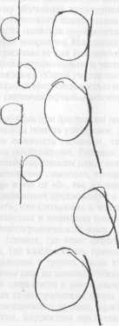
216
Рисунок 119
Неспособность воспринимать буквы у девочки 7 лет, которая обнаруживается раньше, когда ребенок не может скопировать простые геометрические фигуры, такие как крест, квадрат. Вовремя поставленный диагноз дает возможность для тренинга, перед тем как ребенок поступит в школу.
217
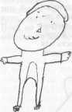
Рисунок 120
Сделан мальчиком 10 лет 8 месяцев с дислексией и средним уровнем интеллекта. Его рисунок выполнен на уровне ребенка 6,5 лет.
Рисунок 121
Выполнен мальчиком 12 лет 4 месяцев с дислексией. По рисунку его умственный возраст соответствует уровню 8-летиего ребенка, в то время как по IQ-тесту — 105. Он родился в срок, но с маленьким весом (1кг 566 г).
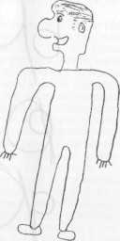
218
Рисунки 122—124 выполнены мальчиком 7 лет 6 месяцев с диагнозом дислексия. По шкале Стэн-форд—Бине его умственный возраст соответствует 6 годам 2 месяцам. Обнаружена перекрестная латерализация (доминирующее полушарие) — правая рука, левый глаз.
Рисунок 122
Зеркальное изображение букв
Рисунок 123 Копия ромба
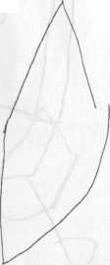
219
Рисунок 124
По тесту Харриса—Гудинаф умственный возраст соответствует 5 годам 6 месяцам. Примитивное изображение тела.
Рисунок 125 Попытки девочки 9 лет скопировать ромб.
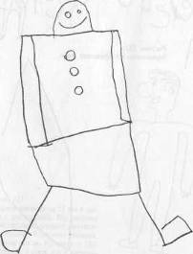
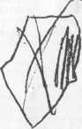
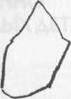
220
19
РИСУНКИ УМСТВЕННО ОТСТАЛЫХ ДЕТЕЙ
В 1926 г. Гудинаф опубликовала первую шкалу обработки данных для измерения интеллекта на основе рисунков человека. Простота в обращении, применимость практически ко всем детям и, прежде всего, его валид-ность сделали тест одним из самых широко используемых в психологии. Гудинаф использовала балльную систему оценки каждого элемента и общего подсчета. В 1963 г. Д. Б. Харрис опубликовал свою модификацию шкалы. Дальнейшие усовершенствованные оценки были предложены в 1970 г. в публикации Национального центра статистических данных по здоровью. Читатель может обратиться к трем классическим исследованиям с детальным описанием методов, используемых для измерения интеллекта.
Анализ рисунков умственно отсталых детей показывает, что рисунок 10-летнего ребенка с умственным возрастом 5 лет будет в значительной степени отличаться от рисунка 5-летнего ребенка с умственным возрастом 5 лет. Рисунок ребенка с умственной отсталостью будет дезорганизованным, слабо интегрированным, и хотя количество баллов одинаковое, часто будут пропущены некоторые простейшие элементы, тогда как более сложные элементы почти не встречаются в рисунках младших детей.
Многие дети с задержкой умственного развития также имеют серьезные эмоциональные проблемы, особенно те, кто отстает не намного, осознают свои недостатки. Так близко... и еще так далеко!
На рисунке 126 девочка 7 лет 5 месяцев, интеллектуально недоразвитая, нарисовала фигуру с руками и верным количеством пальцев, но пропустила туловище. Рисунок 127 нарисован мальчиком 6 лет 8 месяцев с синдромом Дауна, рисунок дезорганизован и нераспознаваем. Ребенок назвал очертания рук, волос и ног. Примеры отсутствия более очевидных частей тела, в то время как нарисованы зрачки, можно увидеть на рисунках 128 и 129.
224
Рисунок 126
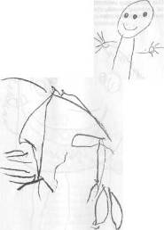
Рисунок 127
225
Рисунок 128
Нарисован обучаемым ребенком 7 лет 7 месяцев. Она изобразила относительно сложные элементы (волосы, зрачки, уши), но упустила основные (туловище и руки).
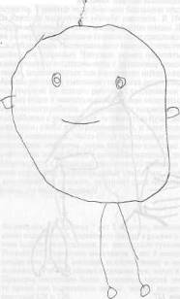
226
Рисунок 129
Трудно определить по одному этому рисунку, был ли он нарисован ребенком с задержкой развития или эмоциональным расстройством. Эта нелепая двусмысленная фигура была нарисована обучаемым ребенком с задержкой развития. Возраст ребенка 7 лет 10 месяцев.
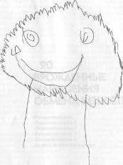
J
20
ВРОЖДЕННЫЕ НАРУШЕНИЯ ОБМЕНА ВЕЩЕСТВ
Фенилкетонурия Фенилкетонурия 1 Фенилкетонурия 2 Фенилкетонурия 3 Фенилкетонурия 4 Болезнь «кленового сиропа»
ФЕНИЛКЕТОНУРИЯ
Фенилкетонурия — врожденное нарушение обмена протеина. Оба родителя, внешне нормальные, гетерозиготны и являются только носителями. Как во всех хромосомных рецессивных нарушениях, риск при беременности состоит в том, что один из четырех детей будет страдать нарушением обмена, обычно обозначаемым как РКИ. Эти дети не могут обменивать аминокислоту фенилаланина из-за недостатка необходимого фермента гидроксилазы фенилаланина. В результате — высокий уровень содержания фенилаланина в организме ребенка. Это нарушение сопровождается задержкой умственного развития.
Ранняя диагностика и ограничение принятия фенилаланина — главные факторы в профилактике задержки умственного развития.
В течение 10 лет у меня была возможность участвовать в исследовании врожденных нарушений обмена веществ, основанном на оценке поведенческого развития детей с нарушениями. Преобладающее большинство, более 100 детей, были с диагнозом фенилкетонурия. Нормальное функционирование тех, кого лечили с раннего детства, резко отличается от сильно нарушенного развития большинства старших, не леченных сиблингов. Рисунки детей позволили констатировать их реакцию на специальный диетический режим, направленный на предотвращение высокого уровня содержания фенилаланина в крови и связанной с ним задержкой умственного развития.
Из сотен рисунков были отобраны предлагаемые вашему вниманию образцы. Одна группа — рисунки ребенка с рано начатым тщательнейшим лечением, давшим хороший результат. У второго ребенка (его рисунки составили вторую группу) результат плохой, хотя лечение и было назначено рано, оно не было последо-
250
пы) было начато в 2 года 5 месяцев, когда уже была задержка развития, и лечение не изменило процесс, но двумя годами позже в этой семье родился, и диагноз фенил-кетонурия был поставлен сразу же. Лечение началось вскоре после рождения, и ребенок развивается нормально (рисунки четвертой группы).
ФЕНИАКЕТОНУРИЯ 1
Рисунки 130—132 — девочки, находящейся на специальном диетическом лечении из-за фенил-кетонурии, начавшейся в возрасте 5 недель. Ее развитие выше среднего уровня в возрасте 5 лет 10 месяцев. Концепция тела соответствует умственному возрасту 7-летнего ребенка, как и речевое развитие. У нее правильные копии букв d, b, q, p. Такие же, как и копии геометрических фигур, показывающие ненарушенную сенсомоторную функцию.
251
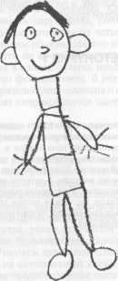
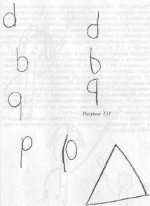
Рисунок 130 2J2
Рисунок 132 255
ФЕНИАКЕТОНУРИЯ 2
Рисунки 133—136 показывают полное отсутствие прогресса в тесте «Нарисуй человека». Лечение ребенка было начато рано, в возрасте 1 недели, но специальная диета с низким содержанием фенилаланина соблюдалась нетвердо и непоследовательно, и уровень фенилаланина в крови у мальчика оставался высоким. В ответ на просьбу экспериментатора нарисовать человека он изображает фигуры, которые практически не меняются в 7, 9, 10 и 11 лет.
Первый рисунок был сделан в возрасте 7 лет, он назвал его «Мальчик с шариком», и соответствует умственному возрасту ребенка 6 лет 3 месяцев. Второй рисунок, который назывался «Девочка, гуляющая с шариком», он нарисовал в 9 лет. (У фигуры нарисованы волосы, показывающие, что это девочка.) Третий рисунок, в 10 лет, почти не отличается от предыдущего. В 11 лет его опять попросили нарисовать человека. Результат — фигура очень похожа на предыдущие, но больше по размеру, рот теперь двух измерений, есть пуговицы на платье, и количество пальцев на левой руке верное (навязчивая идея или персеверация?).
Рисунки 137 и 138 — копии фигур Бендер, выполненные в 10 и 11 лет, никакого улучшения, разве что возвращение к геш-тальт-функции.
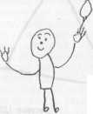
Рисунок 133
Нарисован в 7 лет. Умственное развитие соответствует 6 годам 3 месяцам.
254
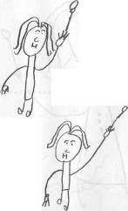
Рисунок 134
Возраст 9 лет 2 месяца, ребенок учится в 3 классе. Общий уровень развития соответствует 7 годам с признаками перцептивно-моторных нарушений.
Рисунок 135
Возраст 10 лет 2 месяца. Повторное обучение в 3 классе.
255
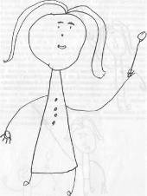
Рисунок 136 - Возраст 10 лет 10 месяцев.
256
Рисунок 137 Возраст 10 лет.
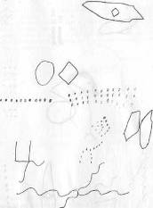
257
o=
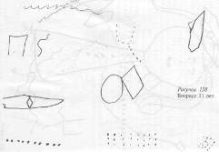
ФЕНИЛКЕТОНУРИЯ 3
Рисунок 139
Лечение назначено в 29 месяцев, слишком поздно, чтобы быть эффективным. Умственно отсталый ребенок. Рисунок человека, выполненный ребенком 8 лет 2 месяцев, соответствует уровню развития ребенка 4 лет 6 месяцев.
259
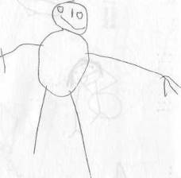
Рисунок 140
Родившийся в этой семье ребенок был рано диагностирован, и курс лечения соблюдался неукоснительно. В возрасте 5 лет 10 месяцев ею поведение вполне нормально, словарный запас выше среднего. Рисунок человека выполнен на соответствующем возрасту уровне.
240
ФЕНИЛКЕТОНУРИЯ 4
Рисунки 141 — 143. Лечение началось, когда ребенку было 2 года 9 месяцев, и прервалось в 10 лет 6 месяцев. Лечение было начато слишком поздно, чтобы быть эффективным. Ребенок отстает в развитии, пассивный и депрессивный. Хотя неэффективное с точки зрения акселерационного умственного развития лечение отложено, оно могло бы помочь снизить гиперактивность.
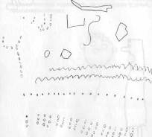
Рисунок 141
8 12 лет персеверация и перцептивно-моторные нарушения очевидны при копировании фигур Бендер.
9 Зак. № 4480 Дилео
241
Рисунок 142
Женская фигурка с отсутствующими руками, пол которой можно определить только по наличию волос.
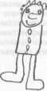
Рисунок 143
Мужская фигурка со смешанным профилем
(2 глаза, ноги во фронтальной проекции) и
отсутствующими руками.
242
БОЛЕЗНЬ «КЛЕНОВОГО СИРОПА»
Как и фенилкетонурия, это врожденное нарушение обмена веществ, но более серьезное. Здесь не одна, а 3 аминокислоты (лицин, изолицин и валин) должны быть ограничены из-за генетически заложенного дефицита ферментов. Болезнь получила свое название из-за запаха детской мочи, похожего на запах кленового сиропа. Есть свидетельства того, что специальный диетический режим, строго соблюдающийся, может предотвратить серьезные неврологические нарушения, возникающие у детей, не проходящих лечения.
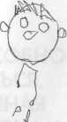
Рисунок 144
Выполнен девочкой 9 лет с задержкой умственного развития с болезнью «кленового сиропа».
21
НЕСПОСОБНОСТЬ ОБУЧАТЬСЯ, ВЫЗВАННАЯ ЭМОЦИОНАЛЬНЫМИ ПРОБЛЕМАМИ
Сталкиваясь с какой-либо проблемой, мы, как правило, ищем причину, обычно единственную, на которую можно свалить все клинические проявления, что ведет к нескончаемой терминологической путанице, например: «Мы бы хотели, чтобы вы сказали нам, что у него — задержка умственного развития или повреждение мозга... повреждение мозга или эмоциональное расстройство».
Эта тенденция подогнать ребенка под категорию не учитывает тот факт, что многие дети с задержкой развития имеют эмоциональные нарушения, а многие дети с неврологическими нарушениями — серьезные проблемы с личностью. Особенно это касается тех случаев, когда умственная задержка или неврологический дефект не глубокие и развитие ребенка не слишком отклоняется от нормы.
Рисунки 145—147 нарисованы способным мальчиком 7 лет 6 месяцев, который плохо учится во втором классе. Учитель жалуется на его безделье, фантазии и дурашливое поведение, хотя читает и пишет он удовлетворительно. Нет признаков перцептивно-моторного нарушения. Дома он сильно ревнует свою сестру, которой уделяют больше внимания. Мать — сторонница жесткой дисциплины (он нарисовал ее с большими руками и кистями). У ребенка отсутствует доверие и мотивация из-за материнского неодобрения. Он часто говорит: «Я ненавижу себя, бросьте меня в корзину с мусором», — поглощает огромное количество еды и предпочитает собаку членам своей семьи. На рисунке он изобразил себя с собакой отдельно от семьи.
246
Рисунок 145
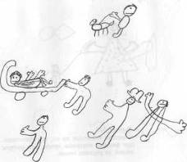
247
Рисунок 146
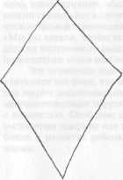
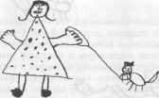
Рисунок 147
Обратите внимание на то, что единственная фигурка оказалась лучше, чем фигуры людей на рисунке семьи.
248
Рисунок 148
Автор рисунка — мальчик 11 лет — подавлен, неэнергичен. Школьная успеваемость низкая, отказывается выполнять домашнее задание. Эмоциональная атмосфера дома отличается сильной напряженностью. Ребенок — объект активной критики, из-за чего у него развился комплекс неполноценности. Его копия тестовых фигур — показатель нормальной перцептивно-моторной координации. Нет признаков нарушения геш-тальт-функции, как в предыдущем случае с девочкой 12,5 лет (рисунок 116).
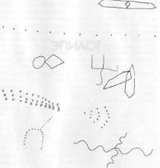
эпилог
В этой книге я попытался показать, каким образом рисунки детей могут помочь нам в диагностике нарушений развития. В определенные моменты энтузиазм охлаждался напоминанием о том, что рисунки — это только часть тщательного процесса оценки. Среди затронутых тем я бы хотел выделить следующие для специального рассмотрения читателя:
1. Переход от познавательного к эмоциональному аспекту наблюдается при сравнении рисунка человека с рисунком семьи. Лучшее изображение как по качественным, так и по количественным характеристикам одиночной фигуры обусловлено, на мой взгляд, познавательным компонентом, когда ребенка просто просят нарисовать человека. Но когда ребенок рисует семейную группу, результат зависит от эмоциональных переживаний. В этом случае фигуры в семье могут быть менее выразительными в отношении умственного возраста ребенка, поэтому, с практической точки зрения, умственный возраст не может быть оценен на основе рисунка семьи.
2. Рисунки человеческих фигур и копии простых геометрических фигур могут быть полезными при ранней диагностике перцептивно-моторных нарушений и сигнализировать о грядущих проблемах в обучении, особенно если они относятся к распознаванию и использованию символов написанного слова. Практическая рекомендация — необходимость тренировать восприятие у дошкольников.
3. Большинство детей в латентный период изобразят человека своего пола. Обратная тенденция может свидетельствовать о невозможности принять половую роль согласно своему биологическому полу. Это может быть результатом чрезмерного доминирования одного из родителей или, например, когда ребенок воспитывался в специализированном заведении или в неполной семье. В этом случае необходимо, чтобы у ребенка была возможность взаимодействовать со взрослыми родителями обоего пола.
252
4. Детальное изображение вульвы или пениса редко встречается в рисунках детей латентного периода. Появление таких рисунков — это следствие неумения приспособиться к окружающей среде, страха кастрации или более серьезных эмоциональных расстройств, а может просто выражать острое восприятие смышленого ребенка. В любом случае, этот факт заслуживает пристального внимания.
5. Рисунок человека адаптированного ребенка вряд ли будет проекцией его самого. Нарисованная фигура обычно оказывается взрослым, отражая концепцию человека в целом. Если ребенок тревожен или с нарушением, его рисунок более проективен, т. к. мышление скорее направлено внутрь.
6. Рисунки являются наиболее эффективной дополнительной диагностической методикой, когда они представляют собой личностную проекцию. К этой категории относятся рисунки детей, которые еще не могут видеть вещи правильно; детей с эмоциональными расстройствами, чье восприятие девиантно, или умственно отсталых, т. е. тех, кто не способен научиться делать это правильно.
ПРИЛОЖЕНИЕ
Порядок проведения рисуночных тестов Вапидность и достоверность детских рисунков
ПОРЯДОК ПРОВЕДЕНИЯ РИСУНОЧНЫХ ТЕСТОВ
Проведение рисуночных тестов важно начать со спонтанного рисования. Исследователь просто кладет бумагу, фломастер или карандаш перед ребенком. Большинство детей начнут сразу же рисовать; другим нужно предложить: «Сделай что-нибудь»; некоторые скажут: «Я не могу», — а затем начнут действовать после небольшого поощрения; и только некоторые не отреагируют. Эта последняя поведенческая реакция сама по себе показательна, ее следует отметить и соотнести с другими аспектами поведения ребенка.
Спонтанный рисунок ребенка минимально структурирован, на него ничего не влияет извне и, таким образом, это самый аутентичный рисунок.
С ребенком старше трех лет после спонтанного рисунка исследователь переходит к тесту «Нарисуй человека». Если первая нарисованная фигура — мужская, то затем ребенка просят нарисовать женщину на другом листе бумаги. Экспериментатор отмечает, какой из двух рисунков был сделан первым и представлены ли половые различия (обычно это большее количество волос на голове у женщины; одежда и очертания тела). Этот рисунок обычно является отражением интеллекта, а потому коррелирует с IQ-тестами Стэнфорд—Бине и Векслера. Несоответствие умственного возраста по тесту «Нарисуй человека» и по IQ-методикам типично для эмоционального расстройства или органического поражения мозга и имеет диагностическое значение.
Затем ребенка просят нарисовать его семью, когда мобилизуются чувства ребенка по отношению к самым важным людям в его жизни. Результат часто точно отражает отношение образа «я» ребенка к другим членам его семьи. Особое значение имеет преувеличение размера: значимые люди нарисованы большими, в отличие от менее значимых. Отвергнутые члены семьи могут быть пропуще-
256
ны, ребенок может даже не нарисовать себя — проявление чувства отверженности, неполноценности. Он нарисует себя близко с любимым родителем и в стороне от угрожающих членов семьи. Он может нарисовать себя больше, чем сиб-лингов, которые на самом деле старше и физически сильнее. Дошкольники нарисуют членов семьи, повернутых анфас и выстроенных в ряд. Размер, порядковая позиция, включение или пропуск — все это принципиальные, значимые диагностические индикаторы.
Старшие дети могут выполнить инструкцию: «Нарисуй каждого члена твоей семьи, включая тебя, что-либо делающими». Но эта ситуация не должна заменять предшествующую, т. к. отсутствие члена семьи, и особенно отсутствие самого ребенка, очень значимо. Кинетический рисунок семьи интенсивно использовался Бернсом и Кауфманом, позволяя узнать мнение ребенка о членах семьи и семейной патологии. При работе со школьниками и подростками этот метод особенно эффективен.
Копирование проводится в конце серии. Эти структурированные ситуации не должны предъявляться раньше, так как они могут нарушить свободу выражения, которую экспериментатор старается сохранить в предшествующих ситуациях.
При копировании фигур Бендер младших просят скопировать круг, крест, треугольник, квадрат и ромб. Эти тесты помогают в установлении перцептивно-моторных нарушений, некоординированности мелкой моторики и других проявлений синдромов церебральной дисфункции.
ВАЛИДНОСТЬ И ДОСТОВЕРНОСТЬ ДЕТСКИХ РИСУНКОВ
Валидность изображения человека как отражение умственного возраста была доказана многочисленными
257
исследованиями в области статического соотнесения со шкалой интеллекта Векслера для детей и Стэнфорд—Бине. Когда рисунки рассматривались как выражение чувств, как проекция личности, такого единодушия достигнуть уже не удалось. Здесь субъективный элемент в интерпретации рисунков представляет практически нерегулируемое разнообразие. Индивидуальные опыт, проницательность и ум психолога играют важную роль, и одинаковых исследователей в этом смысле нет. Тем не менее очевидно, что черты личности, отраженные в рисунке, коррелируют с результатами глубокого психологического и психиатрического обследования.
Вопрос достоверности детских рисунков включает 2 аспекта: постоянство оценок экспертов и неизменность рисунков самого ребенка. Достоверность экспертных оценок убедительно представлена несколькими исследователями, особенно Мартином (Martin) и Дамри-ном (Damrin). Недавнее изучение Аиртон (Ireton), Куаст (Quast) и Гантчер (Gantcher) показало, что высокая степень достоверности оценок была достигнута тренированием медсестер в оценивании рисунков человеческих фигур по тесту Харриса—Гудинаф. Это, конечно, применимо исключительно к определению умственного возраста.
Другой аспект достоверности продолжает беспокоить тех, кто очарован рисунками детей, но пытается объяснить различия между утренними и дневными рисунками или рисунками, сделанными в удачные дни. Кроме того факта, что прогресс должен оцениваться в течение длительного периода, рисунки детей показывают замечательную степень неизменности. Гудинаф сообщала о корреляции 0,937 между баллами двух удачных дней. В исследовании приняли участие 194 первоклассника. В масштабном исследовании Харриса тест «Нарисуй человека» предъявлялся четырем группам детей в детском саду 10 дней подряд. Он обнаружил вполне незначительные различия.
258
Я не считаю неизменность проблемой при условии, что будет оценена с точки зрения умственного возраста единственная фигура человека и одна в семейной группе (лучше всего нарисованная). Причины этого различия уже обсуждались. Другой фактор, который может объяснить неизменность, по моему опыту, — это снижение разнообразия до минимума. Все мои дети рисовали на индивидуальных занятиях. Условия были постоянны, это была та же комната, та же процедура и, насколько мне это удавалось, тот же я, говорящий: «Нарисуй человека». Чем больше изменений вносится в обстановку и процедуру, тем больше изменений в рисунке.
Даже были дети, которые рисовали одного родителя (в общем более предпочитаемого) более тщательно, чем другого. В этом случае я оценивал лучшего из них двоих в определении интеллектуального развития ребенка.
СОДЕРЖАНИЕ
Введение.............................................................................5
Часть 1. ОБЗОРНАЯ......................................................7
1. Рисунок начинается с круга.......................................7
Рисунки дошкольников..............................................8
Что изображает примитивный круг?.......................19
Количественные и качественные
характеристики детских рисунков............................24
2. Изображение тела.....................................................27
Рисует ли ребенок человека
по собственному образу?.........................................28
Рисунки детей разных национальностей.................30
Изображение тела и восприятие..............................31
3. Познание...................................................................35
Рисунок как выражение умственного возраста.......36
Роль воображения в познании.................................38
4. По ту сторону
познания...................................................................39
Рисунки выражают больше,
чем только умственный возраст.......................*.....40
Ограничения теста Харриса—Гудинаф...................41
Рисунки страдающих неврологическими
нарушениями............................................................43
Необходимость учета перспективы развития..........46
5. Детские рисунки как проективная техника.............49
Проявление чувств и личностных
характеристик............................................................50
Графическое изображение уверенности и
неуверенности...........................................................51
Пропуск верхних конечностей.................................53
Выделение рук и пальцев.........................................61
260
Маленькие, неустойчивые ноги...............................65
Преувеличенные размеры родительской фигуры.........66
Скрывание генитальной зоны..................................68
Тщательная прорисовка гениталий..........................71
Спутанность половых ролей.....................................76
Гомосексуальные тенденции....................................85
6. Проявление эмоциональных расстройств
в рисунках.................................................................87
Разрозненные части тела..........................................88
Нелепые, эксцентричные рисунки человека...........90
Зачеркивание изображений человека......................95
Жесткие, роботоподобные фигуры..........................97
Чрезмерная штриховка...........................................101
Рисунки безлюдей.................................................104
Темные облака и заштрихованное солнце............ 107
Игра в закорючки...................................................112
7. Творчество и психическое здоровье.......................113
Рисунок как творческая деятельность...................114
Арт-терапия в психиатрическом лечении.............115
Часть 2. РИСОВАНИЕ СЕМЬИ...............................117
8. Ребенок и его семья...............................................117
Неполная семья......................................................119
Ядерная (нуклеарная) семья..................................119
Расширенная семья................................................120
9. Тест «Нарисуй свою семью»..................................121
Соотношение когнитивного
и эмоционального в рисунках................................122
Рисунок семьи как проективная техника.............. 128
10. Индикаторы семейных отношений......................131
Отсутствие члена семьи........................................132
Отсутствие себя в рисунке....................................133
Расположение в пространстве.............................. 136
Сходство нарисованных фигур............................. 137
Соотношение размеров фигур.............................. 138
261
Переживание развода............................................138
Роль в семье...........................................................142
Включенность и изоляция....................................143
11. Маленький всезнайка...........................................149
Часть 3. РИСУНКИ ДЕТЕЙ С ФИЗИЧЕСКИМИ ИЛИ ПСИХИЧЕСКИМИ НАРУШЕНИЯМИ.............155
12. Влияние зрения, осязания и движения
на развитие представлений детей.........................155
Зрение и осязание.................................................156
Чувство и движение..............................................158
13. Влияние сенсорных нарушений
на образ тела..........................................................161
Нарушения зрения................................................162
Нарушения слуха................................................... 165
Нарушения речи....................................................171
14. Влияние двигательных нарушений
на образ тела..........................................................175
Двигательные нарушения.....................................176
Органическое поражение мозга...........................176
15. Дети с физическими нарушениями.....................187
Отражается ли в рисунке заболевание
ребенка?.................................................................188
Часть 4. НЕСПОСОБНОСТЬ К ОБУЧЕНИЮ........193
16. Определение понятия «неспособность
к обучению»...........................................................193
17. Значение детских рисунков в ранней
диагностике неспособности к обучению.............195
Нарушения восприятия.........................................196
Минимальная мозговая дисфункция 1.................197
Перцептивно-моторные нарушения.....................199
262
Персеверация.........................................................210
18. Дислексия..............................................................213
19. Рисунки умственно отсталых детей.....................223
20. Врожденные нарушения обмена веществ...........229
Фенилкетонурия....................................................230
Фенилкетонурия 1.................................................231
Фенилкетонурия 2.................................................234
Фенилкетонурия 3.................................................239
Фенилкетонурия 4.................................................241
Болезнь «кленового сиропа».................................243
21. Неспособность обучаться, вызванная эмоциональными проблемами............................245
Эпилог.........................................................................251
Приложение................................................................255
Порядок проведения рисуночных тестов.............256
Валидность и достоверность детских
рисунков.................................................................257
Джон Дилео ДЕТСКИЙ РИСУНОК: ДИАГНОСТИКА И ИНТЕРПРЕТАЦИЯ
Художественный редактор С. Курбатов
Художник М. Орлова
Компьютерная верстка Т. Лотарева
Корректор А. Федорова
Налоговая льгота — общероссийский классификатор продукции ОК-005-93, том 2; 953000 — книги, брошюры.
Подписано в печать с готовых диапозитивов 25.10.2001.
Формат 60*90 Vi6- Печать офсетная. Усл. печ. л. 17,0.
Тираж 3 000 экз. Заказ № 4480.
ЗАО «Издательство «ЭКСМО-Пресс». Изд. лиц. № 065377 от 22.08.97. 125190, Москва, Ленинградский проспект, д. 80, корп. 16, подъезд 3.
Интернет/Home page — www.eksmo.ru
Электронная почта (E-mail) — info@ eksmo.ru
Книга — почтой: Книжный клуб «ЭКСМО»
101000, Москва, а/я 333. E-mail: bookclub© eksmo.ru
Оптовая торговля:
109472, Москва, ул. Академика Скрябина, д. 21, этаж 2
Тел./факс: (095) 378-84-74, 378-82-61, 745-89-16
E-mail: reception@eksmo-sale.ru
Мелкооптовая торговля:
117192, Москва, Мичуринский пр-т, д 12/1
Тел./факс: (095) 932-74-71
ООО «Медиа группа «ЛОГОС». 103051, Москва, Цветной бульвар, 30, стр. 2 Единая справочная служба: (095) 974-21-31. E-mail: mgl@logosgroup.ru
contact@logosgroup.ru ООО «КИФ «ДАКС». Губернская книжная ярмарка.
М. о. г. Люберцы, ул. Волковская, 67. т. 554-51-51 доб. 126, 554-30-02 доб. 126.
Книжный магазин издательства «ЭКСМО»
Москва, ул. Маршала Бирюзова, 17 (рядом с м. «Октябрьское Поле»)
Сеть магазинов «Книжный Клуб СНАРК» представляет
самый широкий ассортимент книг издательства «ЭКСМО».
Информация в Санкт-Петербурге по тел. 050.
Всегда в ассортименте новинки издательства «ЭКСМО-Пресс»:
ТД «Библио-Глобус», ТД «Москва», ТД «Молодая гвардия», «Московский дом книги», «Дом книги на ВДНХ»
ТОО «Дом книги в Медведково». Тел.: 476-16-90 Москва, Заревый пр-д, д. 12 (рядом с м. «Медведково»)
ООО «Фирма «Книинком». Тел.: 177-19-86 Москва, Волгоградский пр-т, д. 78/1 (рядом с м. «Кузьминки»)
ООО «ПРЕСБУРГ», «Магазин на Ладожской». Тел.: 267-03-01(02) Москва, ул. Ладожская, д. 8 (рядом с м. «Бауманская»)
ISBN 5-04-007552-9

Отпечатано в полном соответствии с качеством
присланных диапозитивов в Тульской типографии.
300600, г. Тула, пр. Ленина, 109.
АЛЯ ЗАПИСЕЙ

